|  |
| --- |
| **BỘ GIÁO DỤC VÀ ĐÀO TẠO**  **TRƯỜNG ĐẠI HỌC NGUYỄN TẤT THÀNH**  **KHOA CÔNG NGHỆ THÔNG TIN**  Title: Description: C:\Documents and Settings\Administrator\Desktop\logo dai hoc_khong nen.png  **ĐỒ ÁN MÔN HỌC**  **<** **XÂY DỰNG WEB BÁN ĐỒ CHƠI>**  **Giảng viên hướng dẫn: NGUYỄN MAI HUY**  **Sinh viên thực hiện: LỒNG AN PHÚC**  **MSSV: 1711546635**  **Môn học: LẬP TRÌNH WEB**  **Tp.HCM, tháng năm** |

|  |  |
| --- | --- |
| Trường Đại học Nguyễn Tất Thành  **Khoa Công Nghệ Thông Tin**  □ □ □ □ | CỘNG HÒA XÃ HỘI CHỦ NGHĨA VIỆT NAM  **Độc lập – Tự do – Hạnh phúc**  □ □ □ □ |

**NHIỆM VỤ ĐỒ ÁN CHUYÊN NGÀNH/CƠ SỞ**

*(Sinh viên phải đóng tờ này vào báo cáo)*

Họ và tên: **Lồng An Phúc** MSSV: **1711546635**

Chuyên ngành: **CÔNG NGHỆ PHẦN MỀM** Lớp: **17TH1B** Email: **123456@GMAIL.COM** SĐT: **11111111**

Tên đề tài: **XÂY DỰNG WEB BÁN ĐỒ CHƠI**

Gíao viên hướng dẫn: **Nguyễn Mai Huy**

Nhiệm vụ/nội dung (mô tả chi tiết nội dung, yêu cầu, phương pháp… ) :

* **Thiết kết layout web**
* **Dùng công nghệ ASP.NET MVC lập trình web**

**Nội dung và yêu cầu đã được thông qua Bộ môn.**

*TP.HCM, ngày tháng năm*

|  |  |
| --- | --- |
| **TRƯỞNG BỘ MÔN**  *(Ký và ghi rõ họ tên)* | **GIÁO VIÊN HƯỚNG DẪN**  *(Ký và ghi rõ họ tên)* |

# LỜI CẢM ƠN

Đầu tiên trước khi đi vào chi tiết cụ thể thì em xin cảm ơn đến với thầy Ths. Nguyễn Mai Huy người đã dạy lý thuyết cho môn lập trình web. Và thầy Bùi Duy Tân, người đã dạy thực hành cho bộ môn. Em chân thành cảm ơn các thầy rất nhiều, nhờ các thầy đã giảng dạy nhiệt tình, dễ hiểu và luôn động viên chúng em để có thể hoành thành bài đồ án này.

Em xin làm đồ án về chủ đề xây dụng trang web về kinh doanh bán những mặc hàng về trò chơi điện tử. Do kinh nghiệm còn non nớt nên sẽ còn thiếu sót trong sản phẩm. Nên em rất mong các thầy cô có thể gớp ý để em có thể hoàn thiện hơn nữa. Em xin cảm ơn!

Ngày 25 tháng 05 năm 2021

Sinh viên thực hiện

Lồng An Phúc

# LỜI MỞ ĐẦU

Trong thời đại bùng nổ phát triển thông tin. Nhu cầu giải trí của con người tăng cao, nhiều công ty và các tập đoàn phát triển các trò chơi điện tử, mục đích kiếm một lợi nhuận cực lớn về nhu cầu này. Không dùng lại ở đó, họ còn tạo thêm nhiều sản phẩm về game như mô hình nhân vật, mô hình vũ khí và các tấm postcard về các nhân vật hoặc các thần tượng game của họ.

Để có thể kinh doanh những sản phẩm này thì phải cần một trang web có giao diện thân thiệt và đẹp mắt nhằm có thể thu hút các đối tượng lớp trẻ, nhất là các lớp trẻ tuổi vị thành niên.

Và em xin thiết kế một giao diện web đẹp và thân thiện với lứa tuổi học sinh để kinh doanh các sản phẩm về game.

# NHẬN XÉT CỦA GIẢNG VIÊN HƯỚNG DẪN

Điểm đồ án:

*TPHCM, Ngày …… tháng …… năm*

**Giáo viên hướng dẫn**

(Ký tên, đóng dấu)

**MỤC LỤC**

[LỜI CẢM ƠN ii](#_Toc72494780)

[LỜI MỞ ĐẦU iii](#_Toc72494781)

[NHẬN XÉT CỦA GIẢNG VIÊN HƯỚNG DẪN iv](#_Toc72494782)

[Mục tiêu đề tài 1](#_Toc72494783)

[Chương 1: Mô hình và công cụ phát triển ứng dụng web 2](#_Toc72494784)

[1. Khái nệm về website 2](#_Toc72494785)

[1.2 Khái niệm web động 3](#_Toc72494786)

[1.3 Mô hình client – server 3](#_Toc72494787)

[1.4 Ngôn ngữ lập trình sử dụng 4](#_Toc72494788)

[1.5 Mô hình lập trình. 5](#_Toc72494789)

[1.6 ASP.NET MVC 6](#_Toc72494790)

[1.7 Hệ quản trị cơ sở dữ liệu SQL Server 7](#_Toc72494791)

[1.8 Công cụ IDE 7](#_Toc72494792)

[Chương 2: Cơ sở lý thuyết về ASP.NET MVC 8](#_Toc72494793)

[2.1 Kỹ thuật MVC 8](#_Toc72494794)

[2.2 View – Layout 10](#_Toc72494795)

[2.3 Raizo 12](#_Toc72494796)

[2.3 HTML Helpers 13](#_Toc72494797)

[2.4 Entity franework 15](#_Toc72494798)

[2.5 Ngôn ngữ truy vấn dữ liệu Language Integrated Query (LINQ) 18](#_Toc72494799)

[2.6 Storing and Tracking 19](#_Toc72494800)

[2.7 Xác thực và ủy quyền (Authentication and authorization) 21](#_Toc72494801)

[2.8 Transaction 22](#_Toc72494802)

[Chương 3: Xây dựng web bán đồ chơi bằng ASP.NET MVC 23](#_Toc72494803)

[Phần 1: Ý tưởng chức năng 23](#_Toc72494804)

[3.1.1 Chi tiết các chức năng tương tác với khách hàng 23](#_Toc72494805)

[3.1.2 Chi tiết các chức năng dành cho quảng trị 23](#_Toc72494806)

[Phần 2: Xây dựng và thiết kế 24](#_Toc72494807)

[3.2.1 Phân tích mô hình khái niệm 24](#_Toc72494808)

[3.2.2 Xây dựng và thiết kế 26](#_Toc72494809)

[3.2.3 Đưa website lên hotsting 58](#_Toc72494810)

[Kết luận 59](#_Toc72494811)

[1. Những gì đạt được. 59](#_Toc72494812)

[2. Hạn chế 59](#_Toc72494813)

[3. Hướng phát triển 59](#_Toc72494814)

[Tài liệu tham khảo 60](#_Toc72494815)

**DANH MỤC CÁC BẢNG BIỂU**

[Bảng 1 13](#_Toc72441346)

[Bảng 2 15](#_Toc72441347)

**DANH MỤC CÁC BẢNG HÌNH**

[Hình 1 Website 2](#_Toc72441365)

[Hình 2 Web tĩnh và web động 3](#_Toc72441366)

[Hình 3 Client - Server 3](#_Toc72441367)

[Hình 4 C# 4](#_Toc72441368)

[Hình 5 MVC 5](#_Toc72441369)

[Hình 6 ASP.NET MVC 6](#_Toc72441370)

[Hình 7 Controller - View 8](#_Toc72441371)

[Hình 8 8](#_Toc72441372)

[Hình 9 Controller - Model 9](#_Toc72441373)

[Hình 10 sơ lượt về Model - View – Controller 9](#_Toc72441374)

[Hình 11 Layout – view 10](#_Toc72441375)

[Hình 12 Phần view kế thừa từ layout 11](#_Toc72441376)

[Hình 13 Layout 12](#_Toc72441377)

[Hình 14 Mô hình ORM 15](#_Toc72441378)

[Hình 15 17](#_Toc72441379)

[Hình 16 LINQ 18](#_Toc72441380)

[Hình 17 Lược đồ cơ sở dữ liệu 26](#_Toc72441381)

[Hình 18 Trang chủ 27](#_Toc72441382)

[Hình 19 28](#_Toc72441383)

[Hình 20 29](#_Toc72441384)

[Hình 21 Tên đường dẫn 29](https://d.docs.live.net/77c5060b15ce8376/Documents/đồ%20án%20môn%20học/Lập%20trình%20web/Báo%20cáo.docx#_Toc72441385)

[Hình 22 Hàm chuyển đổi tiếng việt có dấu sang không dấu 30](#_Toc72441386)

[Hình 23 30](#_Toc72441387)

[Hình 24 31](#_Toc72441388)

[Hình 25 31](#_Toc72441389)

[Hình 26 Phần nội dung 32](#_Toc72441390)

[Hình 27 Gợi ý bán kèm 33](#_Toc72441391)

[Hình 28 Bình luận và đánh giá của khách hàng 33](#_Toc72441392)

[Hình 29 Hỏi ý kiến khách hàng cho phép tiếp cận cookie 34](#_Toc72441393)

[Hình 30 Thông tin giỏ hàng 34](#_Toc72441394)

[Hình 31 Hàm mã hóa MD5 35](#_Toc72441395)

[Hình 32 Trang đăng nhập và đăng ký 35](#_Toc72441396)

[Hình 33 Trang thanh toán 36](#_Toc72441397)

[Hình 34 Thông tin tài khoản 37](#_Toc72441398)

[Hình 35 Lịch sử đặt hàng 37](#_Toc72441399)

[Hình 36 Đổi mật khẩu 37](#_Toc72441400)

[Hình 37 Thông tin đơn hàng 38](#_Toc72441401)

[Hình 38 Khách đánh giá 38](#_Toc72441402)

[Hình 39 Trung bình đánh giá 38](#_Toc72441403)

[Hình 40 Bình luận 39](#_Toc72441404)

[Hình 41 Danh sách bài viết 41](#_Toc72441405)

[Hình 42 Nội dung bài viết 41](#_Toc72441406)

[Hình 43 Bảng quyền hạn của các vai trò 42](#_Toc72441407)

[Hình 44 Giao diện trang chủ admin 42](#_Toc72441408)

[Hình 45 Thêm bài viết 43](#_Toc72441409)

[Hình 46 Danh sách bài viết 44](#_Toc72441410)

[Hình 47 Xóa bài viết 45](#_Toc72441411)

[Hình 48 Sửa bài viết 46](#_Toc72441412)

[Hình 49 Danh sách loại sản phẩm 47](#_Toc72441413)

[Hình 50 Thêm sản phẩm 47](#_Toc72441414)

[Hình 51 Sửa loại sản phẩm 48](#_Toc72441415)

[Hình 52 Hộp thoại sửa loại sản phẩm 48](#_Toc72441416)

[Hình 53 Thêm sản phẩm 49](#_Toc72441417)

[Hình 54 Xử lý thư viện ảnh trong javascript 50](#_Toc72441418)

[Hình 55 Phân chuỗi thư viện ảnh và lưu xuống csdl 50](#_Toc72441419)

[Hình 56 Danh sách sản phẩm 51](#_Toc72441420)

[Hình 57 Quản lý thư mục 52](#_Toc72441421)

[Hình 58 Tùy chỉnh thư mục 52](#_Toc72441422)

[Hình 59 Quản lý ảnh 53](#_Toc72441423)

[Hình 60 Thông báo không được xóa ảnh 53](#_Toc72441424)

[Hình 61 Quản lý người dùng 54](#_Toc72441425)

[Hình 62 Thông tin tài khoản 54](#_Toc72441426)

[Hình 63 Lịch sử đặt hàng 55](#_Toc72441427)

[Hình 64 Sửa thông tin tài khoản 55](#_Toc72441428)

[Hình 65 Khóa tài khoản 56](#_Toc72441429)

[Hình 66 Trạng thái tài khoản bị khóa 56](#_Toc72441430)

[Hình 67 Tài khoản bị khóa không được đăng nhập 57](#_Toc72441431)

[Hình 68 Tài khoản nguyenvana được lên làm admin 57](#_Toc72441432)

[Hình 69 Thông tin cá nhân (admin) 58](#_Toc72441433)

**DANH MỤC CÁC TỪ VIẾT TẮT**

|  |  |
| --- | --- |
| **Từ viết tắt** | **Nghĩa** |
| csdl | Cơ sở dữ liệu |
| EF | Entity framework |
| db | database |

# Mục tiêu đề tài

1. Thiết kế hoàn thành một trang web có đầy đủ các chức năng xem hàng, tìm kiếm, đặt hàng và thanh toán, kiểm tra đơn hàng của khách hàng ở các trang public, và các tính năng thêm, xóa sửa sản phẩm và bài viết, quản lý đơn hàng và quản lý người dùng ở trang admin

2. Giao diện đẹp, dễ dùng, dễ thao tác.

3. Sử dụng những kỹ thuật phát triển của ASP.NET MVC để thực hiện đề tài.

# Chương 1: Mô hình và công cụ phát triển ứng dụng web

1. Khái nệm về website



Hình 1 Website

**Website** là một dạng phần mềm có thể liên kết với nhiều máy tính khác nhau. Một website thông thường sẽ được tạo ra bởi những lập trình viên và lưu lại ở trên một máy chủ (server). Những máy tính nào kết nối với máy chủ này thì máy chủ sẽ trả lại một dữ liệu về cho máy tính đó trên trình duyệt. Và những máy tính đó được gọi là máy khách (client).

**Website** là một công cụ vô cùng quan trọng trong thời đại 4.0 này. Nó có thể giúp chúng ta kết nối được vạn vật với nhau. Giúp chia sẻ thông tin, kiến thức nhanh chóng để phát triển bản thân và xã hội.

Trong quá trình phát triển web, nhu cầu sử dụng web ngày càng cao và yêu cầu các trang web phải linh hoạt để phù hợp với người dùng. Các website tĩnh đã quá lỗi thời khi chúng không thể linh hoạt được. Và khi nhu cầu chỉnh sửa thì cần có những kiến thức về lập trình mới có thể làm được.

Vì thế các nhà phát triển web đã triển khai một loại trang web có thể linh hoạt theo người dùng, giúp dễ dàng thêm sửa xóa dữ liệu, điều này giúp người không cần phải biết về kiến thức lập trình vẫn có thể dễ dàng thao tác với trang web của mình. Và loại web đó mang tên là web động.

1.2 Khái niệm web động

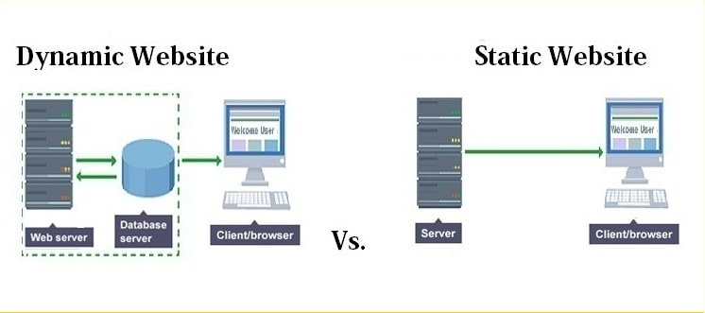

Hình 2 Web tĩnh và web động

**Web động** là một loại trang web linh hoạt theo người dùng được quản lý bởi một ngôn ngữ lập trình nào đó chạy ở phía server. Ngôn ngữ lập trình này sẽ tương tác với cơ sở dữ liệu và trả về một thẻ html để hiển thị bên phía máy khách.

Hiện nay hầu hết các trang web đều sử dụng web động, do thông tin luôn được cập nhật và thay đổi thường xuyên nên những tính năng của web tĩnh không thể đáp ứng được. Vì thế web động luôn là sự lựa chọn của khách hàng dù họ có biết lập trình hay không.

1.3 Mô hình client – server

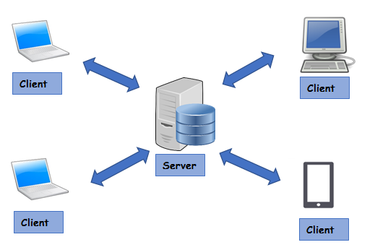

Hình 3 Client - Server

**Client** hay còn gọi là máy khách, là những gì hoạt động trên máy tính của khách truy cập vào địa chỉ máy chủ thông qua đường link trên browoser và nhận về các thẻ HTML để mô tả dữ liệu hiện trên màn hình máy tính của họ.

**Server** hay còn gọi là máy chủ, là một dạng máy tính được đặt ở một nơi lý tưởng để có thể dễ dàng cho client truy cập vào và truyền dữ liệu đi hay nhận dữ liệu từ máy khách.

Server là nơi chứa các dữ liệu của website, cách đoạn mã nguồn hay cơ sở dữ liệu đều nằm bên phía server và chỉ có những người có thẩm quyền mới được phép truy cập vào.

1.4 Ngôn ngữ lập trình sử dụng



Hình 4 C#

**Ngôn ngữ C#.** Là một ngôn ngữ phát triển theo nền tản của ngôn ngữ C, được phát triển bới tập đoàn Microsoft, một trong những tập đoàn công nghệ lớn nhất thế giới.

**Ưu điểm**

C# có rất nhiều ưu điểm nổi bật như:

- Gần gũi với các ngôn ngữ lập trình thông dụng như C++, Java, Pascal.

- Xây dựng dựa trên nền tảng của các ngôn ngữ lập trình mạnh nên thừa hưởng những ưu điểm của chúng.

- Cải tiến các khuyết điểm của C/C++ như con trỏ, hiệu ứng phụ,...

- Dễ dàng tiếp cận, dễ phát triển.

- Được sự chống lưng của .NET Framework.

**Nhược điểm**

Nhược điểm lớn nhất của C# là chỉ chạy trên nền Windows và có cài .NET Framework. Thao tác đối với phần cứng yếu hơn so với ngôn ngữ khác, hầu hết phải dựa vào windows.

1.5 Mô hình lập trình.

**Mô hình MVC:**

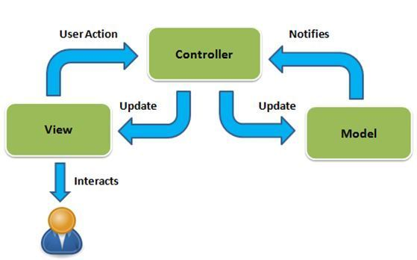

Hình 5 MVC

Mô hình MVC là một mô hình được sử dụng rộng rãi, được phát triển từ những thập niên 80 của thế kỷ 20. Trong những năm 2010 mô hình này được phổ biến rộng rãi. Với những ưu điểm chia nhỏ công việc cho từng bộ phận. Điều này sẽ giúp cho dễ dàng quản lý và chia sẻ công việc cho nhiều người cùng phát triển.

Mô hình MVC được chia ra làm ba bộ phận là Model – View – Controller. Mỗi bộ phận sẽ làm những công việc khác nhau, nhưng chúng sẽ được liên kết chặt chẽ và bổ trợ cho nhau giúp cho trang web hoạt động linh hoạt và tốt hơn.

**1.5.1 Model**

**Moldel** là một mô hình thực thể, chứa các lớp và tương tác với các cơ sở dữ liệu, Model giống như một người quản lý kho dữ liệu, khi nhận được yêu cầu của Controller hoặc View thì nó sẽ truy xuất ra dữ liệu và thực hiện những phương thức được cài đặt sẵn cho nó.

Các Model sẽ được viết bằng kỹ thuật lập trình hướng đối tượng và liên kết với cơ sở dữ liệu thực hiện những nghiệp vụ của nó như: Thêm, sửa, xóa dữ liệu, truy xuất dữ liệu hay chuyển hóa dữ liệu,…

**1.5.2 Controller**

**Controller** là một dạng hình thức tương tác giữa model và view. Controller có thể gọi là cầu nối giữa cả hai thành phần này. Chúng chứa những hàm công khai (public) để xử lý thuật toán tương tác với view và model sao cho trả dữ liệu từ model hợp lý với yêu cầu từ view.

**Controller** là phần không thể thiếu trong MVC. Chúng làm công việc trung gian để giao tiếp giữa giao diện với cơ sở dữ liệu và trả về dữ liệu khi người dùng yêu cầu.

**1.5.3 View**

**View** là một tập hợp các thẻ html để mô tả dữ liệu trên máy khách. Người dùng sẽ trực tiếp tương tác với chúng và sử dụng view để gửi dữ liệu về sever.

**View** đóng vai trò vô cùng quan trọng. Nó là nơi thu hút tương tác với trang web. Hiện nay các tập đoàn và công ty lớn đều chú trọng hơn về giao diện web. Họ có thể cho các xử lý phần back-end chậm hơn tý. Nhưng giao diện đẹp là vẫn có thể giúp họ thu hút khách hàng và bù lại những xử lý yếu kém của sever.

**1.5.4 Các nhược điểm của MVC**

Ứng dụng MVC tuy có nhiều ưu điểm vượt trội, song đó cũng có những nhược điểm không thể tránh khỏi.

Các ứng dụng được lập trình theo mô hình này thường là những ứng dụng lớn và đồ sộ. Những ứng dụng có quy mô nhỏ và đơn giản nếu áp dụng MVC thì sẽ trở nên phức tạp và không phù hợp.

Mô hình yêu cầu người lập trình đòi hỏi kỹ thuật cao. Người mới học lập trình hoặc tay nghề kém sẽ gây khó khăng cho việc phát triển phầm mềm.

1.6 ASP.NET MVC



Hình 6 ASP.NET MVC

**ASP.NET** là một nền tảng ứng dụng web (web application framework) được phát triển và cung cấp bởi Microsoft, cho phép những người lập trình tạo ra những trang web động, những ứng dụng web và những dịch vụ web. Lần đầu tiên được đưa ra thị trường vào tháng 1 năm 2002 cùng với phiên bản 1.0 của.NET framework, là công nghệ nối tiếp của Microsoft's Active Server Pages(ASP). ASP.NET được biên dịch dưới dạng Common Language Runtime (CLR), cho phép những người lập trình viết mã ASP.NET với bất kỳ ngôn ngữ nào được hỗ trợ bởi.NET language. (Theo wikipedia)

**ASP.NET MVC** là một ASP.NET chạy theo mô hình MVC giúp cho người lập trình có thể dễ dàng triển khai thiết kế ứng dụng và dịch vụ web. ASP.NET MVC rất phổ biến hiện nay và được nhiều người ưu chuộng sử dụng. Với nhiều năm phát triển ASP.NET đã ra mắt phiển bản thế hệ thứ 5 với nhiều tính nắng vượt trột hơn các thế hệ trước, khắc phục được các điểm yếu của web form.

1.7 Hệ quản trị cơ sở dữ liệu SQL Server

**Microsoft SQL Server** là một hệ quản trị cơ sở dữ liệu quan hệ được phát triển bởi Microsoft. Là một máy chủ cơ sở dữ liệu, nó là một sản phẩm phần mềm có chức năng chính là lưu trữ và truy xuất dữ liệu theo yêu cầu của các ứng dụng phần mềm khác. (Theo wikipedia).

1.8 Công cụ IDE

**Visual Studio** là một công cụ được phát triển bởi Microsoft có khả năng phát triển web, phát triển ứng dụng windows,… Có thể viết bằng nhiều ngôn ngữ khác nhau và viết khá tốt với ngôn ngữ C#.

Giao diện đẹp có 2 loại nền sáng và tối phù hợp cho nhiều lập trình viên thích lựa chọn nền nào để lập trình.

Với tính năng nhắc lệnh tốt và tính năng debug tốt có thể kiểm soát lỗi một cách dễ dàng. Giúp cho các nhà phát triển dễ dàng phát triển trang web hơn.

# Chương 2: Cơ sở lý thuyết về ASP.NET MVC

2.1 Kỹ thuật MVC

**2.1.1 Controller – View**

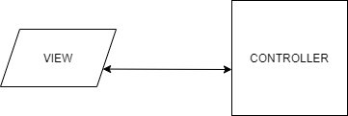

Hình 7 Controller - View

**Controller với View** là một kết nối giữa hay lớp từ clien với sever. Thông thường controller sẽ tiếp nhận dữ liệu từ người dùng gửi tới và xử lý logic và quyết định trả về những view nào cho người dùng.

Các controller thường là sẽ viết những phương thức công khai (public) để các phương thức và các view page có thể dễ dàng sử dụng.

Controller trong ASP.NET MVC là một tập các hành động cùng mục tiêu, nhằm quản lý và tương tác với người dùng.

Controller sẽ nhận dữ liệu bằng giao thức HTTP Requests và trả dữ liệu bằng ViewBag hay ViewData.

Các view nhận dữ liệu từ controller và tự sinh ra các thẻ HTML để phù hợp với yêu cầu từ khách hàng.

Các lớp controller sẽ được kế thừa bằng lớp controller được viết sẵn bới ASP.NET và các phương thước trả về view sẽ dùng bằng đối tượng ActionResult. Mỗi phương thức thường sẽ tương ứng với một view.

Các kiểu đối tượng dữ liệu controller:

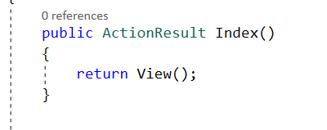

Hình 8

**\*Result** nghĩa là các đối tượng Result ở phía sau bao gồm: ActionResult, ViewResult, JsonResult,… Các đối tượng này sẽ trả về một kết quả nào đó tương ứng cho từng mục đích khai báo.

**ActionResult** là một Result có thể trả về tất cả phương thức bao gồm view, json… còn với mọi Result khác nhau thì trả về các phương thức tương ứng.

Thông thường các nhà phát triển họ sẽ chọn ActionResult vì chúng là tất cả các Result có thể trả về bất cứ dữ liệu gì. Nhưng đôi khi cũng có một số trường hợp họ sẽ chọn từng Result riêng để có thể làm việc với một Result duy nhất.

**2.1.1 Controller – Model**

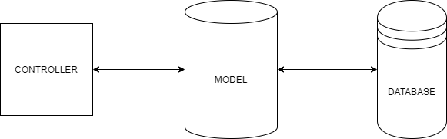

Hình 9 Controller - Model

Như ở chương đầu có viết về các Model chính là các thực thể và chùng sẽ tương tác với cơ sở dữ liệu.

Khi một dữ liệu nhận từ View các controller sẽ quyết định lưu trữ dữ liệu hay là truy xuất dữ liệu. Để làm được điều này các controller sẽ liên hệ với các Model, yêu cầu thêm, sửa, xóa hay truy xuất dữ liệu. Các model cũng sẽ thực hiện nghiệp vụ của mình thực hiện những câu lệnh mà controller gửi đến.

Sau khi thực hiện xong, các model sẽ trả về một dữ liệu hoặc một tín hiệu để thông báo đã hoàn thành hay chưa. Và khi nhận được dữ liệu hoặc tín hiệu thì controller sẽ gửi về view những dữ liệu đã lấy được từ model hay một câu thông báo nào đó để người dùng biết đã hoàn thành hay chưa.

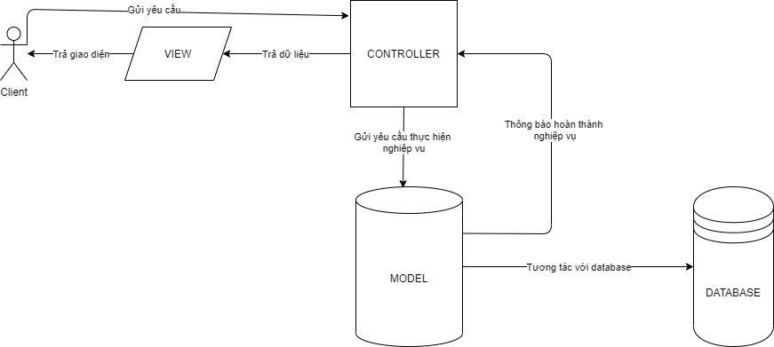

Hình 10 sơ lượt về Model - View – Controller

2.2 View – Layout

**Layout** là những phần dùng chung cho một số view, với mục đích để đánh dấu thương hiệu, hoạt động maketing hiệu quả. các layout hoạt động theo phương thức kế thừa. Các view con sẽ kế thừa từ layout và bổ sung thêm những phần khác biệt vào trang web. Sử dụng layout trong ASP.NET MVC sẽ giúp tiết kiệm thời gian sao chép và khắc phục những khuyết điểm của việc sao chép, dễ dàng thay đổi mã nguồn khi có sự điều chỉnh nào đó.

Sử dụng layout trong ASP.NET MVC thường sẽ tạo ra một file cshtml trong thư mục share và chép những phần header và footer của trang web vào layout dùng chung. Một website có thể chỉ có một layout duy nhất hoặc nhiều layout tùy theo những mong muốn của khách hàng.

**Các hàm sử dụng trong layout**

**@RenderBody():** đây là hàm dùng để cho các view con bổ sung thêm, thường đặt ở phần thân của trang html và chỉ sử dụng 1 lần cho mỗi layout.

**@RenderSection():** hàm này với mục đích cho định nghĩa ở nhiều chỗ khác nhau, phân biệt nó bằng tên và có thể muốn hoặc không muốn sử dụng cũng được.

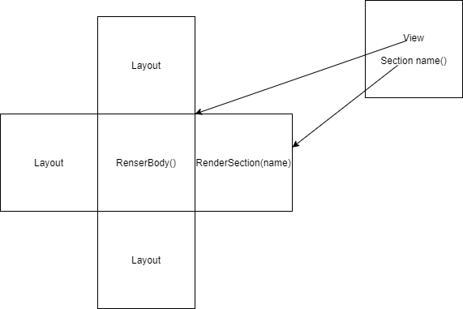

Hình 11 Layout – view

Dưới đây là một đoạn HTML và thấy không có phần thẻ head và thẻ body.



Hình 12 Phần view kế thừa từ layout



Phần RenderBody để cho các view kế thừa chèn vào

Hình 13 Layout

2.3 Raizo

**Raizo** là một ngôn ngữ ngắn gọn để viết các mã C# vào trong mã HTML (nói cách khác là có thể trộn lẫn giữa C# và HTML vào trong một file). Các file này nó sẽ được lưu ở dưới dạng cshtml. Raizo giúp chúng ta sinh ra mã html dễ dàng hơn và tùy biến hơn theo theo dữ liệu được truyền tư controller.

Các cú pháp Raizo

Để bắt đầu cho một cú pháp raizo thì cần viết một dấu @ phía trước rồi thực hiện lệnh

|  |  |
| --- | --- |
| **Diễn Giải** | **Cú pháp** |
| Hiển thị text |  |
| Khối mã |  |
| Hiển thị văn bản trong mã |  |
| Câu điều kiện |  |
| Vòng lặp |  |

Bảng 1

2.3 HTML Helpers

**HTLM Helpers** là kỹ thuật Raizo được sử dụng để hiển thị loại HTML form phổ biến nhất như: TextBox, DropDown, Radio buttons, Checkbox…

HTLM Helper được sinh ra để buộc dữ liệu với model để duy trì thông tin trên thành phần đó

Các loại HTML Helpers phổ biến như:

|  |  |
| --- | --- |
| **Phương thức** | **Diễn giải** |
| Raw(string) | Giữ nguyên thẻ HTML (không thực hiện encoding), vì mặc định khi xuất một giá trị (@value) thì nó sẽ encoding rồi xuất |
| Value(expression, format) | Xuất giá trị tên expression (tên liên quan tới model) với chuỗi định dạng [format](https://docs.microsoft.com/en-us/dotnet/standard/base-types/composite-formatting?redirectedfrom=MSDN) |
| Encode(value) | Thực hiện Encode chuỗi value. |
| ActionLink | Tạo thẻ <a> cho các action của controller. |
| AntiForgeryToken | Tạo phần tử ẩn, nếu trong Form - khi form submit thì nó được kiểm tra, để đảm bảo form được gửi đến từ mã Html do ứng dụng phát sinh |
| BeginForm | Dựng HTML Form trong MVC  @using (Html.BeginForm(FormMethod.Post))  {  // Các phầ tử  } |
| BeginRouteForm | Dựng HTML Form trong MVC, action theo Route |
| CheckBox CheckBoxFor | CheckBox(expression, isChecked, htmlAttributes), Tạo phần tử Html <input> kiểu checkbox, expression chuỗi biểu thức phần tử Model |
| Display(expression) DislayFor | Dựng HTML cho phần tử Model expression |
| DisplayName(expression) DisplayNameFor | Lấy tên expression, tên thiết lập bằng [Display] |
| DropDownList DropDownListFor | DropDownList(expression, selectList, optionLabel, htmlAttributes) tạo phầ tử Select  @Html.DropDownList("thanhpho",  new SelectList(new string[] {"Hà Nội", "Sài Gòn"})); |
| Editor(expression) EditorFor | Tạo control (phần tử input) cho expression (kiểu quy định type của input) |
| Hidden(expression) HiddenFor | Tạo input có kiểu hidden |
| Label(expression) LabelFor | Tạo phần tử <label> |
| ListBox ListBoxFor | Tạo html select - dùng giống DropDownList |
| PartialAsync | Dựng Html từ Partial |
| RenderPartialAsync | Dựng Html từ Partial |
| Password PasswordFor | Tạo <input> nhập password |
| RadioButton(expression, value) RadioButtonFor | Tạo <input> kiểu radiobutton |
| TextArea TextAreaFor | TextArea(expression, value, rows, columns, htmlAttributes) Tạo <textarea> |
| TextBox TextBoxFor | TextBox(expression, value, format, htmlAttributes) Tạo <input> kiểu text |
| ValidationMessage | ValidationMessage (expression, message, htmlAttributes, tag) Trả về HTML thông báo lỗi kiểm tra Model |
| ValidationSummary | Trả về HTML phần tử ul, các thông báo lỗi kiểm tra Model |

Bảng 2

HTML Helpers được sử dụng rất nhiều cho .Net framework dùng cho các controller xử lí dễ dàng xử lý theo đối tương truyền vào. Từ đó tốc độ truyền và xử lý dữ liệu sẽ nhanh hơn và dễ dàng hơn.

2.4 Entity franework

**Mô hình ORM**

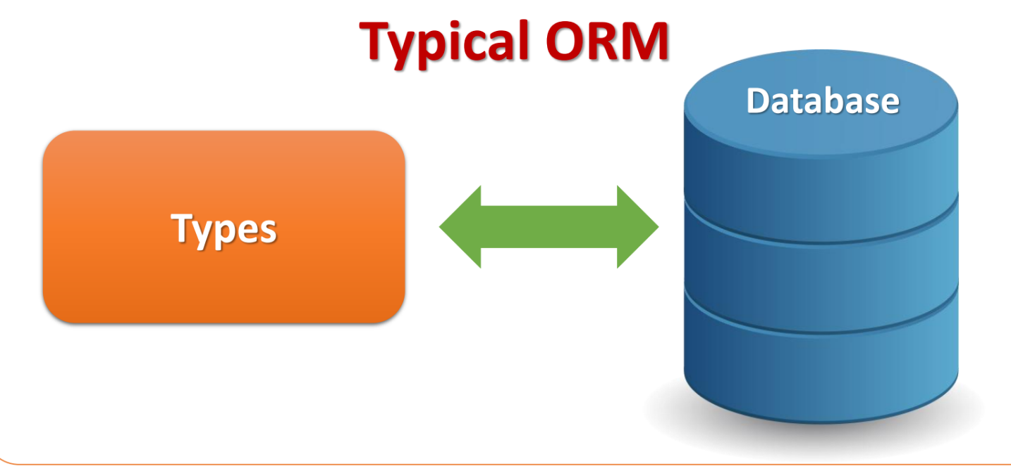

Hình 14 Mô hình ORM

Mô hình **ORM** (**O**bject **R**elated **M**apping) là một công cụ lưu trữ dữ liệu từ đối tượng miền sang cơ sở dữ liệu quan hệ giống như MS SQL Sever một cách tự động mà không cần lập trình nhiều về nó.

O/RM gồm 3 thành phần chính:

* Đối tượng miền
* Đối tượng cơ sở dữ liệu quan hệ
* Ánh xạ từ đôi tượng miền sang đối tượng cơ sở dữ liệu quan hệ bao gồm (table, view, stored procedures)

ORM cho phép chúng ta giữ thiết kế cơ sở dữ liệu của mình tách biệt với các lớp. Điều này giúp cho ứng dụng có thể bảo trì và phát triển mở rộng một cách dễ dàng. Nó cũng tự động hóa các hoạt động **CRUD** (**C**reate, **R**etrieve, **U**pdate & **D**elete). Vì vậy các nhà phát triển phần mềm sẽ không cần phải viết những phần đáng lẽ phải viết.

**Các framework ORM trong .NET**

Có rất nhiều framework ORM trong .NET như:

* DataObjects.Net
* nHibernate
* OpenAccess
* SubSonic
* . . . etc.

**Entity framework** là một trong mã nguồn mở của Microsoft. Phiên bản đầu tiên được tạo ra trong năm 2008. Đây là phương tiện chính của Microsoft tương tác giữa ứng dụng .NET và các cơ sở dữ liệu quan hệ

**Entity framework**

**Microsoft ADO.NET[[1]](#footnote-1) Entity Framework** là một dang ORM cho các nhà phát triển phầm mềm làm việc với các cơ sở dữ liệu với các đối tượng cụ thể. Loại bỏ những phần cần thiết mà đáng lẽ các lập trình viên phải viết để tập trung phát triển hệ thống logic cho ứng dụng của mình.

Đây là một bước tiến lớn trong ADO.NET giúp cho lập trình viên tự động hóa cơ chế tiếp cận và lưu trữ dữ liệu trong cơ sở dữ liệu.

**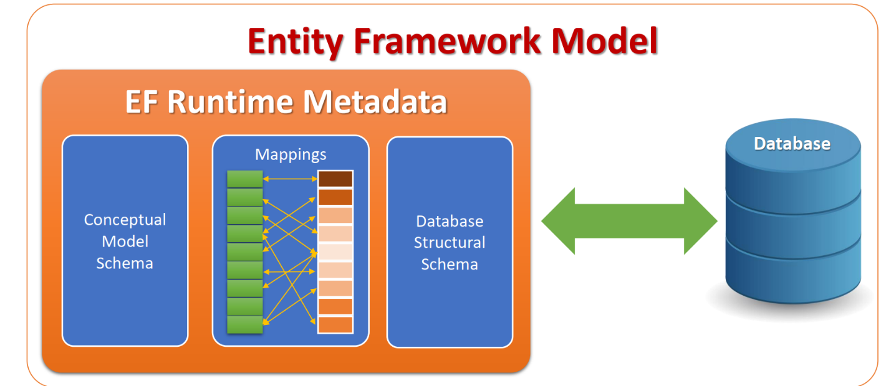**

Hình 15

Sử dụng Entity framework thông thường các nhà phát triển sẽ kết hợp sử dụng truy vấn LINQ để truy vấn dữ liệu từ trong EF

Một EF có nhiều tầng lớp ánh xạ, song đó chúng ta cũng có thể tự mình tùy chỉnh các ánh xạ. Ví dụ: Một ánh xạ từ một EF tới nhiều bảng dữ liệu hoặc nhiều bảng EF có thể ảnh xạ chỉ 1 bảng dữ liệu

EF có 3 dạng:

* **Code First**: Là một mô hình tự động sinh ra csdl thông qua dòng code của c#.
* **Model First**: Phù hợp với các dự án mới khi csdl vẫn chưa có. Model sẽ được lưu tại EDMX (Entity Data Model Designer). Các lớp tương tác với EDMX sẽ được tự động tạo ra các bảng dữ liệu tương ứng
* **Database First**: Phù hợp với các dự án đã có csdl và các dự án lớn. database first sẽ tự động sinh ra mô hình dữ liệu ra Model tương ứng với từng bảng dữ liệu trong database và các mối liên kết dữ liệu của chúng.

Việc lựa chọn hình thức code first, model first hay database first đều tùy vào dự án, người lập trình để lựa chọn cho phù hợp.

2.5 Ngôn ngữ truy vấn dữ liệu Language Integrated Query (LINQ)



Hình LINQ

Ngôn ngữ LINQ là một ngôn ngữ truy vấn tất cả các loại, từ một mảng dữ liệu tới danh sách (list) và cả database…

Ngôn ngữ LINQ được sinh ra để có thể thống nhất được 1 cách viết duy nhất mà người lập trình không cần phải nhớ quá nhiều để truy vấn dữ liệu cho từng loại. Điều này đã giúp cho các nhà phát triển có thể tập trung hơn về tư duy thuật toán thay vì phải nhớ những thứ không cần thiết.

LINQ có thể truy vấn các dữ liệu như:

* LINQ to Objects
* LINQ to XML (XLINQ)
* LINQ to DataSet
* LINQ to SQL (DLINQ)
* LINQ to Entities

LINQ bao gồm 3 lớp, lớp trên cùng sẽ bao gồm các phần ngôn ngữ mở rộng và lớp dưới cùng sẽ là những đối tượng IEnumerable<T> hoặc IQueryable<T>

**Collections và Generic collections**

Với nhiều ứng dụng thì thường sẽ có một nhóm đối tượng liên quan, để có thể tạo ra được một nhóm đối tượng thì ta sẽ sử dụng mảng dữ liệu. Tuy nhiên hạn chế lớn nhất của mảng là khai báo tĩnh, nó sẽ không tự co lại khi khai báo dư hoặc nở ra khi khai báo thiếu. Điều này không phù hợp với dữ liệu ngày càng tăng của hiện nay. Thay thế cho mảng là sử dụng Collections. Collection là một đối tượng lữu trữ dữ liệu và đối tượng giống như mảng, nhưng linh hoạt hơn và không bị giới hạn lưu trữ, tự động nở ra khi thêm dữ liệu hay tự động thu nhỏ khoản trống nếu xóa dữ liệu.

**Generic**

Generic là một dạng chung cho tất cả dữ liệu và đối tượng, nó có thể là tất cả các đối tượng, đối tượng nào cũng nhận được. Như vậy người lập trình sẽ không cần phải làm việc nhiều với đối tượng, chỉ cần sử dụng generic thì có thể thao tác được tất cả các đối tượng.

**Truy vấn LINQ (LINQ Queries)**

Truy vấn là một phương thức lấy dữ liệu từ nguồn dữ liệu, các truy vấn thường sẽ được thể hiện qua từng ngôn ngữ khác nhau sẽ có kiểu truy vấn dữ liệu khác nhau. Ví dụ truy vấn sql cho csdl và Xquery cho XML. Do đó các nhà phát triển buộc phải học nhiều thứ với nhiều kiểu truy vấn khác nhau. Điều này là một cản trở rất lớn cho việc phát triển phần mềm, đòi hỏi các nhà phát triển không những phải có tư duy tốt và phải có cả trí nhớ tốt.

Khắc phục những vấn đề trí nhớ và phải nhớ nhiều thứ của lập trình viên thì công nghệ .Net cho ra đời ngôn ngữ LINQ để truy vấn với chỉ một cách duy nhất và thống nhất tất cả các ngôn ngữ truy vấn khác.

Truy vấn LINQ có 2 dạng:

**1. Viết bằng mã: Ví dụ:**

var ketqua = from product in products

where product.Price >= 500

select product;

**2. Viết bằng phương thức: Ví dụ:**

var ketqua = products.Where(x=>x.Price >= 500)

Cả hai cách viết đều như nhau, tùy vào cách sử dụng của người lập trình mà họ sẽ chọn cách nào viết cho phù hợp với họ.

2.6 Storing and Tracking

**Đối tượng ngầm Implicit object**

Trong quá trình phát triển ứng dụng web, thông thường việc trao đổi dữ liệu với server và client luôn xảy ra, và các đối tượng implicit sẽ lưu trữ dữ liệu đó và người lập trình sẽ sử dụng các phương thức có sẵn để khái thác và sử dụng.

Các đối tượng implicit bao gồm:

* Request Object
* Response Object
* Server Object

**Request** chính là sự tương tác giữa trình duyệt chạy trên máy tính truy cập với máy chủ web thông qua 1 trang web nào đó thuộc chương trình, URL được gửi đi từ trình duyệt sẽ đại diện cho các yêu cầu gửi về máy chủ

**Response** cũng là đối tượng dùng để tương tác giữa máy chủ web với trình duyệt tại máy truy cập, tuy nhiên nhiệm vụ của Response là chuyển thông tin từ máy chủ web xuống cho client (Khác với Request là chuyển thông tin từ Client về cho máy chủ)

**Server** object là đối tượng của lớp HttpServerUtilityBase thuộc .NET Framework. Server object được trang bị sẵn các phương thức phục vụ cho việc kiểm soát, điều khiển giữa các trang trong ứng dụng web, phân tích HTML gửi về, …

**Storing and Tracking**

**Đối tượng Application**

Application là đối tượng phục vụ cho việc lưu trữ dữ liệu xuyên suốt ứng dụng web. Các đối tượng dữ liệu được lưu trữ ở dạng này có thể tồn tại trong bộ nhớ trên máy chủ từ khi ứng dụng web bắt đầu thi hành cho đến khi ngừng hoạt động. Có thể nói thời gian tồn tại của Application object được xem là dài nhất, tương ứng với vòng đời của 1 ứng dụng web

Lớp Application

* **AllKeys**: cho phép truy xuất danh sách “tên” của các đối tượng Application thuộc ứng dụng hiện hành
* **Count**: Trả về giá trị số tương ứng với số lượng application object đã được tạo trong ứng dụng
* **Item**: truy xuất đến các Application object dựa trên chỉ số (Tương tự như mảng hay Collection)

VD: Ta cần lấy biến “soNguoi” thuộc kiểu long từ application, có thể truy xuất như sau long n = (long)Application[“soNguoi”];

Một số phương thức đặc thù của Application phục vụ cho việc thêm, xoá các biến dữ liệu đã có

* Add() : Thêm mới 1 Application object vào ứng dụng hiện hành
* Clear(): Xoá bỏ toàn bộ các đối tượng có trong Application object
* Remove(): Xoá 1 application object thông qua tên gọi
* RemoveAll(): Tương tự như Clear()
* RemoveAt(): Xoá 1 application object dựa vào chỉ số (Vị trí lưu trữ trong danh sách)

**Cookies** là những thông tin ở dạng văn bản được gửi từ máy chủ web xuống và lưu trữ trên máy tính của khách truy cập.

Cookies rất hữu ích khi ứng dụng web cần lưu vết người dùng (Tracking) khi làm việc trên ứng dụng trong một thời gian dài (Từng ngày này, qua ngày khác) Một số ứng dụng của Cookies phổ biến với những trang web bán hàng trực tuyến có thể kể đến như: Ghi nhận về loại sản phẩm mà người dùng quan tâm; Ghi nhớ mật khẩu đăng nhập; Thống kê sở thích, thói quen của người dùng khi truy cập vào website, . . .

Tuy nhiên việc lạm dụng Cookies lại có nguy cơ xâm phạm đến quyền riêng tư của người dùng Internet và điều này có thể dẫn đến “phạm luật”

**Session** là một đối tượng nhằm nhằm phụ vụ cho việc thao tác lưu trữ dữ liệu trong phiên làm việc của người dùng.

Session được tạo ra khi người dùng truy cập vào trang web và kết thúc khi người dùng đã hết phiên làm việc trong khoản thời gian nhất định

Một số phương thức thường sử dụng của sesstion:

* Add: Thêm, tạo mới 1 Session obejct để lưu trữ thông tin theo phiên làm việc của người dùng trong ứng dụng
* Clear: Xoá toàn bộ các Session object hiện có
* Remove: Xoá 1 session object dựa vào tên của nó
* RemoveAt: Xoá 1 Session object bằng cách chỉ ra vị trí (Chỉ số)
* RemoveAll: Tương tự như Clear, dùng để xoá tất cả các Session object hiện có trong hệ thống
* Abandon: Phương thức này dùng để thực hiện kết thúc phiên làm việc của người dùng một cách chủ động. Khi phương thức này được gọi, các sự kiện Session\_End, Sessin\_start, cùng các thông số như SessionID sẽ tự động được “làm mới” lại (Refresh)

2.7 Xác thực và ủy quyền (Authentication and authorization)

Trong một ứng dụng web, chúng ta cũng phải cần xác thực thông tin của người dùng từ đó để ủy quyền cho họ có quyền truy cập hay không, ví dụ: Khi vào trang admin thì những tài khoản nào có vai trò là admin thì mới có thể truy cập vào những trang admin.

Ngăn chặn quyền truy cập sử dụng methods Authorize

Authorize có khả năng ngăn chặn quyền truy cập vào một action trong controller hay thậm chỉ cả một controller nếu như không thông qua xác thực của chúng.

Ví dụ:

[Authorize]

public ActionResult Index()

{

...

}

Thuộc tính Authorize không giới hạn xác thực, nó cũng hỗ trợ một số ủy quyền cơ bản. bất kỳ phương thức nào được đánh dấu bởi Authorize đều thông qua xác thực mới có thể thực hiện các hành động bên trong phương thức. Ngoài ra nó còn có thể hạn chế quyền truy cập của một số người dùng được xác thực vai trò một cách cụ thể

[Authorize(Roles = "admin", Users = "DinoE, FrancescoE")]

public ActionResult Index()

{

...

}

Nếu người dùng không được xác thực hoặc người dùng không có tên trong danh sách xác thực, thì trình xác thực sẽ ngăn chặn truy cập vào phương thức và người dùng sẽ được chuyển tới trang đăng nhập. Trong ví dụ trên chỉ có người dùng DinoE và FrancescoE mới có quyền truy cập vào. (Nếu họ có vai trò admin)

**Phân tách xác thực và ủy quyền**

Cho đến khi ASP.NET MVC 5 ra đời, thuộc tính Authorize là bộ lọc hành động liên quan đến bảo mật duy nhất được hỗ trợ bởi ASP.NET MVC. Nó có thể xử lý xác thực và ủy quyền, nhưng đôi khi nó bỏ sót Một số chi tiết.

Để có thể thực thi phương thức, trước hết thuộc tính Authorize yêu cầu người dùng xác thực. Tiếp theo, nếu người dùng, vai trò hoặc cả hai được chỉ định, nó sẽ kiểm tra xem liệu người dùng này có được xác thực (bởi tên và vai trò) để truy cập vào phương thức. Điều này sẽ giúp cho việc phân biệt giữa người chưa đăng nhập và những người không có quyền gọi phương thức nhất định. Trên thực tế cả hai trường hợp cố gắng gọi phương thức thì sẽ được chuyển sang trang đăng nhập.

2.8 Transaction

Transaction là một kỹ thuật lưu dữ liệu một cách nhất quán, nếu một dữ liệu bị hỏng vì lý do nào đó, các dữ liệu liên quan sẽ tự động bị xóa.

Transaction giúp cho chúng ta có một dữ liệu ổn định hơn, vì đôi khi nếu một dữ liệu trong bảng này xuất hiện thì bắt buộc dữ liệu ở bảng kia phải xuất hiện. Nếu không sẽ xuất hiện các dữ liệu dư thừa không có mục đích, có thể gây ra lỗi hệ thống. Hoặc là nó sẽ chiếm dụng bộ nhớ không cần thiết.

Ví dụ: Khi khác hàng tạo một đơn hàng. Các dữ liệu đơn hàng bắt buộc phải có các chi tiết đơn hàng trong bảng chi tiết đơn hàng. Nếu vì lý do gì đó bảng dữ liệu trong chi tiết đơn hàng không được lưu mà bảng dữ liệu đơn hàng đã lưu thì nó sẽ là một dữ liệu dư thừa, không có mục đích. Trong trường hợp này nếu sử dụng transaction thì dữ liệu dư thừa đó sẽ tự động bị xóa và sẽ thông báo cho người dùng biết là đơn hàng không được tạo.

# Chương 3: Xây dựng web bán đồ chơi bằng ASP.NET MVC

Phần 1: Ý tưởng chức năng

**Các chức tương tác với khách hàng bao gồm:** Hiển thị sản phẩm, xem sản phẩm,tìm kiếm sản phẩm ,đặt hàng, thêm vào giỏ hàng,, đánh giá sản phẩm, liên hệ giữa chủ shop với khách hàng, đặt banner quảng cáo, đăng ký thành viên và đăng nhập.

**Các chức năng dành cho người quản trị bao gồm:** Chức năng phân quyền, chức năng thêm, sửa, xóa sản phẩm, chức năng quản lý thành viên, chức năng quản lý đơn đặt hàng.

3.1.1 Chi tiết các chức năng tương tác với khách hàng

**Chức năng hiển thị sản phẩm**: Chức năng này sẽ xuất hiện tại các trang chủ, trang sản phẩm, tìm kiếm sản phẩm của khách hàng. Các trang chủ sẽ hiển thị chủ yểu là những sản phẩm mới cập nhật, được hiển thị ở giữa trang, ngoài ra ở phần dười trang sẽ giới thiệu một số sản phẩm theo loại sản phẩm, và các sản phẩm mà khách hàng đã quan tâm đến.

**Hiển thị sản phẩm theo trang sản phẩm:** Trang sản phẩm sẽ hiển thị theo các loại sản phẩm hoặc hiển thị toàn bộ sản phẩm mà shop có. Mỗi trang sẽ chứa tối đa 12 sản phẩm và sẽ phân trang thành từng trang.

**Chức năng xem sản phẩm:** Khách hàng cũng cần có nhu cầu xem sản phẩm, xem các đặt tính của sản phẩm, xem các mô tả và ưu đãi từ sản phẩm. Các trang sản phẩm sẽ được thiết kế bố cục rõ ràng cho khách dễ dàng xem sản phẩm

**Chức năng thêm vào giỏ hành:** Khi khách hàng đã xem và ưng rồi nhưng họ không mua vội, họ muốn lượt một vòng shop rồi đặt hàng thêm sản phẩm. Nhưng như vậy thì các sản phẩm sau khi chuyển trang thì sẽ bị mất và khách phải tốn công tìm lại. Để có thể lưu lại những gì mà khách dự định mua thì chức năng giỏ hàng là một chức năng phù hợp. Giỏ hàng sẽ lưu lại những gì khách đặt cho tới khi khách nhấn xóa. Các giỏ hàng sẽ được lưu dài hạn có thể vĩnh viễn để khi khách bỏ vào giỏ hôm này và ngày mai mới đặt.

**Chức năng đặt hàng hàng và thanh toán:** Khi khách hàng đã xem sản phẩm và ứng ý muốn mua nó ngay. Khách hàng sẽ đặt hàng và nhiệm vụ của hệ thống sẽ tính toán giá thành cho các sản phẩm và hiển thị số tiền mà khách hàng phải thanh toán.

**Chức năng đăng ký thành viên và đăng nhập:** Đề có thể xác thực được các khách hàng thì trước khi vào thanh toán, khách hàng sẽ phải đăng ký thành viên. Khi đã trở thành thành viên thì chủ shop sẽ dễ dàng có thể tương tác tốt hơn với khách hàng trong việc chăm sóc khách hàng, đưa ra những ưu đãi với họ và giúp cho doanh thu của shop tăng thêm.

3.1.2 Chi tiết các chức năng dành cho quảng trị

**Chức năng phân quyền:** Chức năng này giúp cho các quản trị viên có thể phân quyền các thành viên để có thể truy cập vào trang quảng trị để quản lý khách hàng. Chức năng phân quyền là một chức năng phụ trong quản lý thành viên, và người có đặt quyền cao nhất là tài khoản admin. Tài khoản này được tạo ra bởi lập trình viên, tài khoản này sẽ không bao giờ bị xóa hay bị khóa. Các thành viên khác sẽ không được quyền thay đổi bất kỳ thông tin gì trừ chính tài khoản admin.

**Chức năng quản lý thành viên**: Chức năng này sẽ quản lý các thành viên, có thể khóa tài khoản thành viên nếu vi phạm, hay xóa các thành viên không hoạt động. Hoặc có thể thay đổi thông tin của họ, cấp lại mật khẩu cho họ.

**Chức năng thêm, xóa, sửa sản phẩm và bài viết**: Chức năng này sẽ giúp cho người quản trị dễ dàng thêm, xóa, sửa sản phẩm và bài viết mà không cần phải tiếp cận đến csdl.

**Chức năng quản lý đơn hàng**: Chức năng này sẽ giúp cho người quản trị xem được các danh sách đặt hàng và những thành viên đã đặt mua hàng. Kiểm tra đơn hàng có thể giao hay không. Và từ đó sẽ sắp xếp giao hàng cho khách.

Phần 2: Xây dựng và thiết kế

3.2.1 Phân tích mô hình khái niệm

Với các chức năng đã liệt kê bên trên. Ta có những mô hình thực thể, đối tượng để phát triển trang web.

**Tài khoản:** Là những thành viên mà khách hàng đã đăng ký. Các thành viên này có nhiệm vụ lưu trữ thông tin khách hàng và lữu trữ thành viên trong nhóm quản trị. Khách hàng thường là những thực thể nằng trong các thành viên có chức năng xem hàng và đặt hàng, những thành viên trong nhóm quản trị thì có các chức năng thêm sửa xóa, quản lý các thành viên còn lại, và quản lý các đơn đặt hàng.

**Loại sản phẩm:** đây là đối tượng lưu thông tin loại sản phẩm, chúng sẽ quan hệ một nhiều với đối tượng sản phẩm và chúng sẽ quan hệ với chính mình để phân loại sản phẩm cha và con.

**Sản phẩm:** đây là đối tượng chứa các thông tin sản phẩm, bao gồm nội dung sản phẩm, giá bán và khuyến mãi sản phẩm. Ngoài ra chúng còn chứa thêm các thông tin như thông tin khuyến mãi, tóm tắc sản phẩm, ảnh bìa sản phẩm, thư viện ảnh sản phẩm.

**Đơn hàng:** đây sẽ là đối tượng lưu trữ các đơn đặt hàng, các khách hàng sẽ đặt hàng và người quản trị sẽ quản lý và giao hàng. Vì chúng yêu cầu thông tin khách hàng nên nó sẽ quan hệ với đối tượng thành viên.

**Chi tiết đơn hàng:** đối tượng bổ trợ cho đơn hàng xuất ra các chi tiết về sản phẩm, giá bán tại thời điểm đó, và số lượng sản phẩm đã đặt.

**Ảnh:** đây là đối tượng chứa các đường dẫn của các ảnh được lưu trữ tại máy, Ảnh này quan hệ một một, hay một nhiều và một nhiều với sản phẩm. Ngoài ra chúng còn quan hệ với một nhiều với các bài viết.

**Bài viết:** đối tượng này sẽ đảm nhiệm vụ lưu trữ các bài viết với mục đích quản bá sản phẩm, tăng doanh thu cho chủ shop.

*Ngoài ra ta cũng có một số đối tượng hỗ trợ cho trang web tốt hơn như:*

**Bình luận:** Bình luận sẽ là nơi dành cho khách hàng và người quản trị trao đổi đánh giá sản phẩm, hỏi đáp sản phẩm trực tiếp mà không thông qua cổng liên hệ. Đối tượng bình luận sẽ quan hệ với sản phẩm và thành viên, chúng còn quan hệ với nhau để mục đích làm phản hồi các bình luận.

**Đánh giá:** Với thang điểm từ 1 đến 5, khách hàng có thể đánh giá sau khi đã mua hàng thành công và trãi nghiệm sử dụng. Việc đánh giá sẽ giúp cho chủ shop có thể dễ dàng quản lý các sản phẩm, biết được những sản phẩm nào được khách đánh giá tốt và những sản phẩm nào được đánh giá tệ. Các sản phẩm được đánh giá tốt thì sẽ tạo lòng tin cho các khách hàng đến sau. Còn ngược lại thì chủ shop có thể chủ động liên hệ với khách hàng hỏi lý do vì sao, từ đó khắc phục những lỗi của sản phẩm đó.

**Phường xã, Quận huyện, Tỉnh thành:** đây là 3 đối tượng lưu trữ dữ liệu tĩnh cho các địa chỉ ở Việt Nam.

Sau khi phân tích những thực thể, đối tượng ta có các lược đồ cơ sở dữ liệu như sau

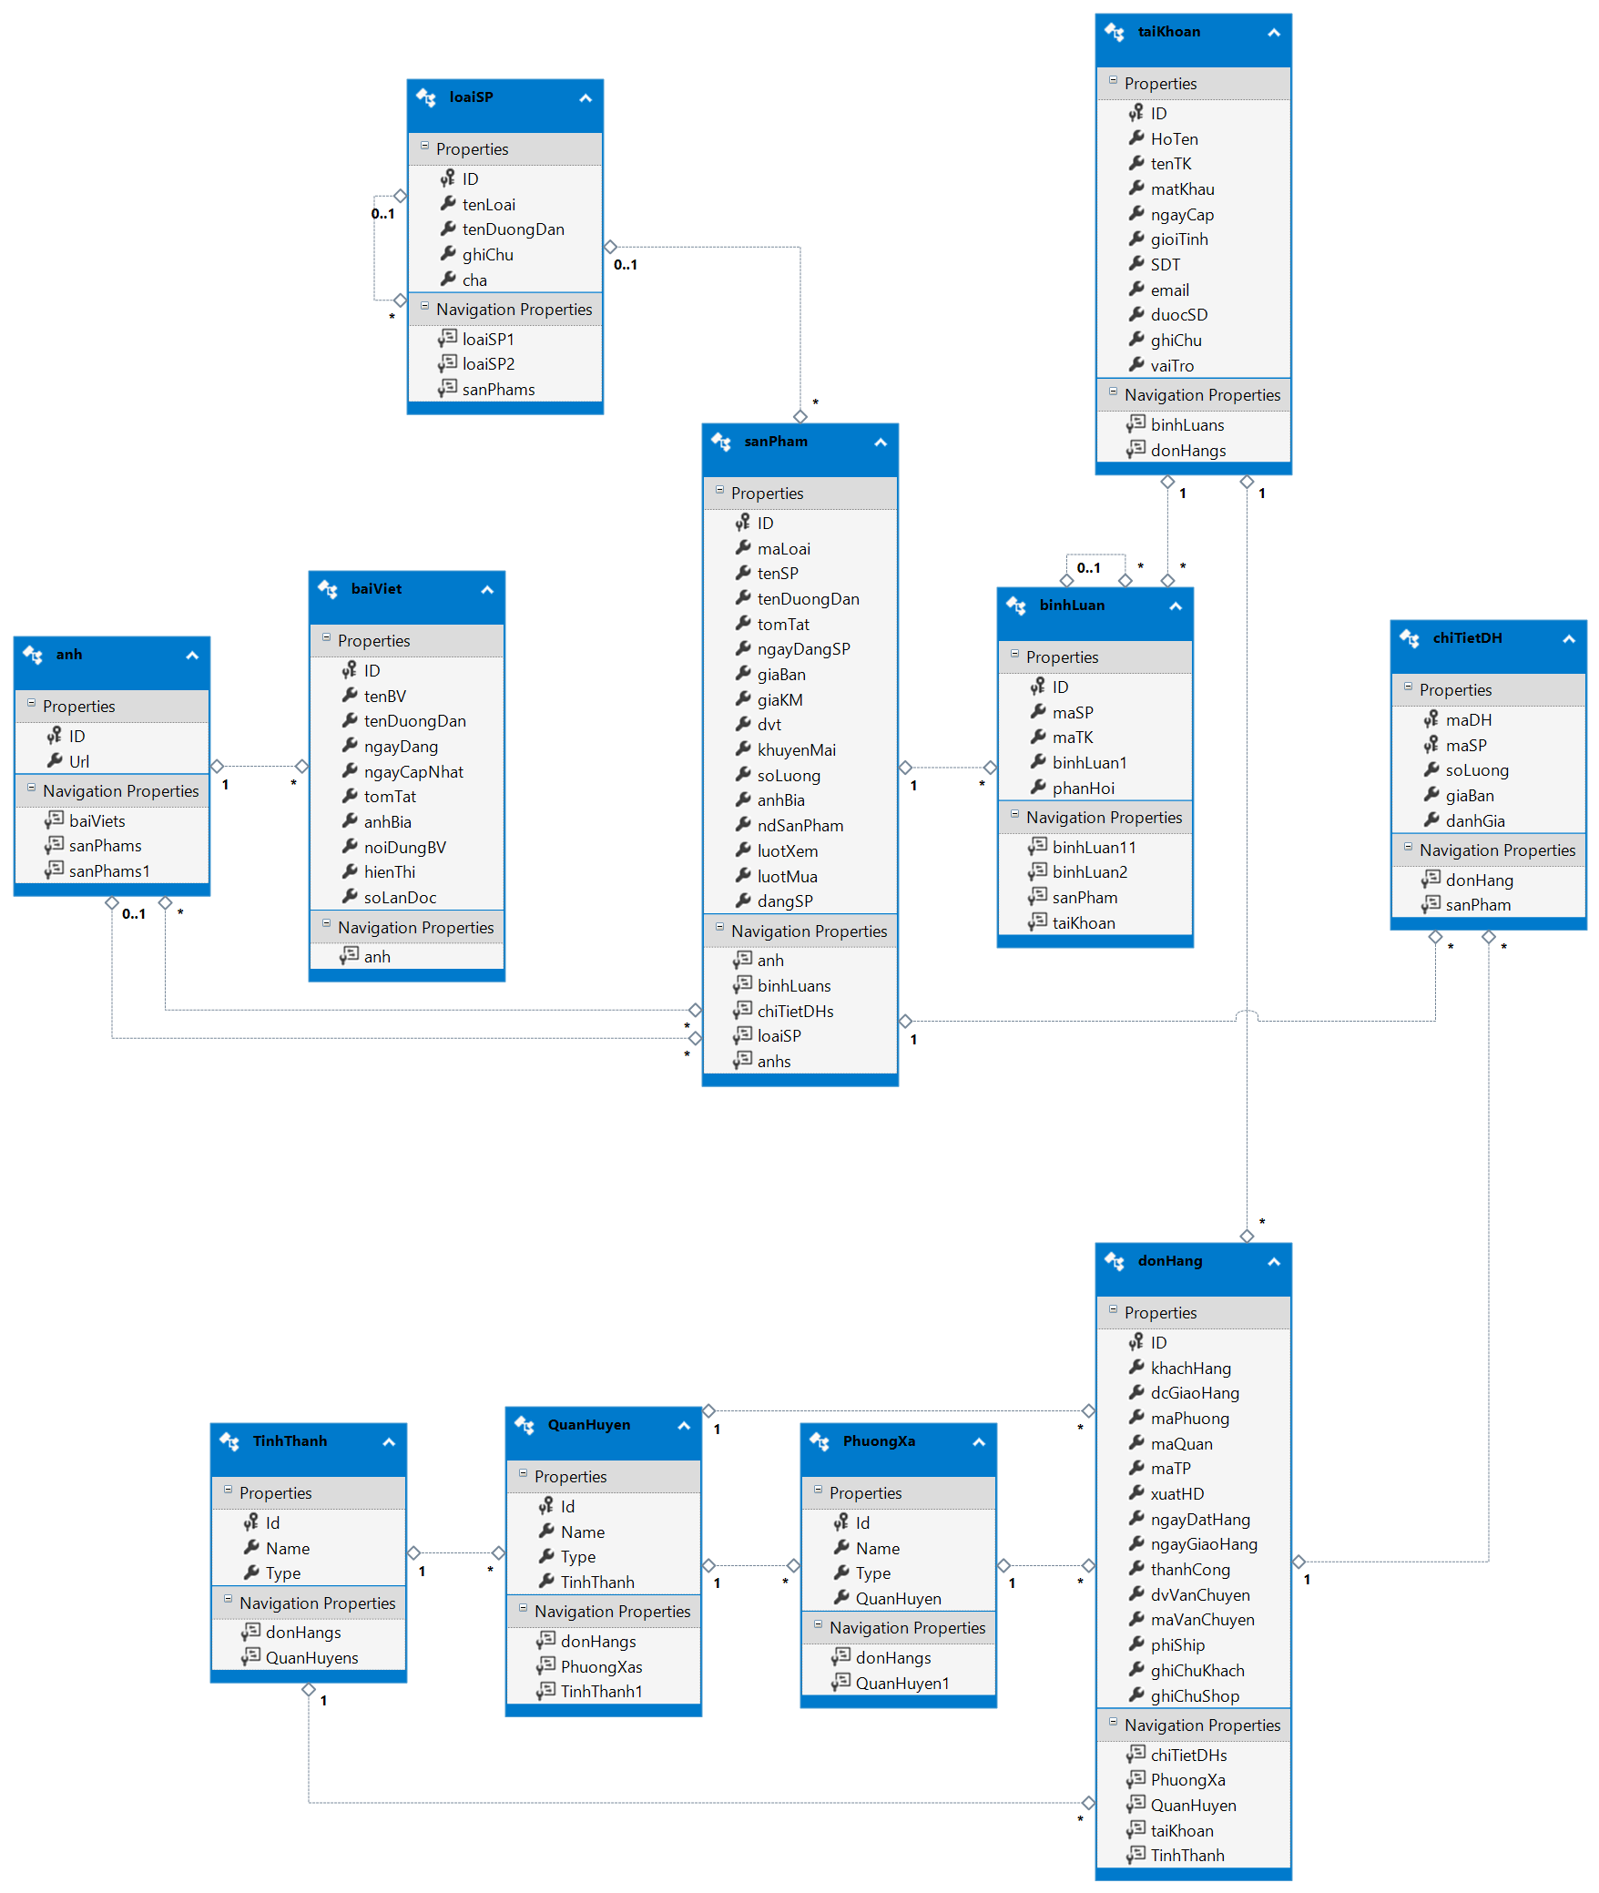

Hình Lược đồ cơ sở dữ liệu

3.2.2 Xây dựng và thiết kế

**1. Trang công khai (public)**

Trang chủ: Đây là trang hiển thị một số sản phẩm để giợ ý cho những khách hàng truy cập vào. Và các banner khuyến mãi để quảng cáo.

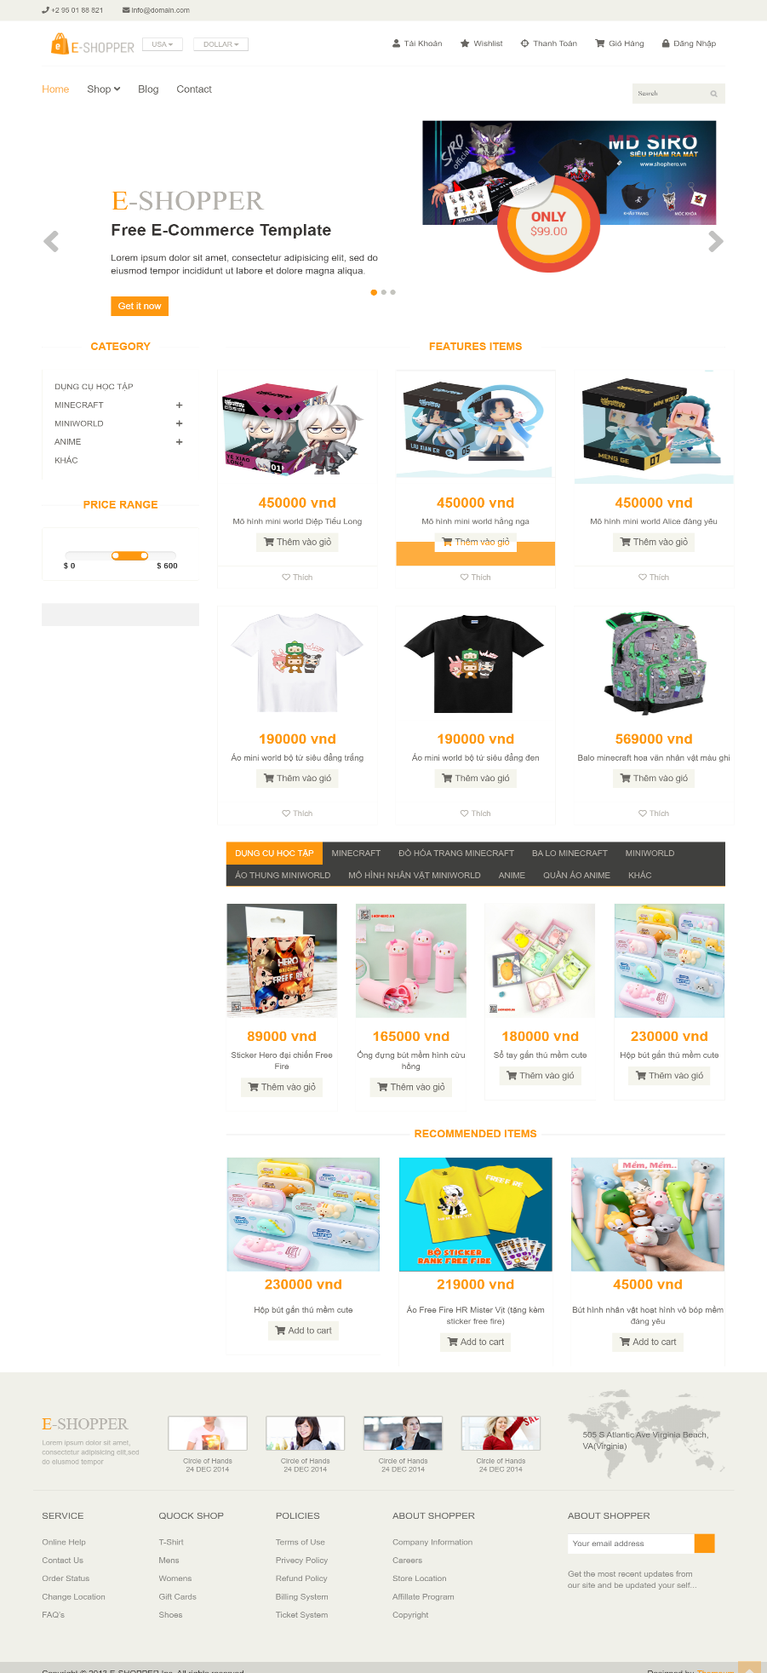

Hình 18 Trang chủ

Trang này rất đơn giản, chỉ sử dụng dữ liệu lấy từ EF và hiển thị 8 sản phẩm mới nhất và khoản 4 sản phẩm theo loại sản phẩm.

**Trang hiển thị sản phẩm theo loại**: Khi khách hàng nhấn vào phần loại sản phẩm ở bên menu trái, website sẽ lặp tức chuyển sang cho họ một trang web có chứa đầy đủ các loại sản phẩm và họ cần. Các trang sản phẩm này sẽ được phân ra nhiều trang, mỗi trang sẽ có khoản 12 sản phẩm.

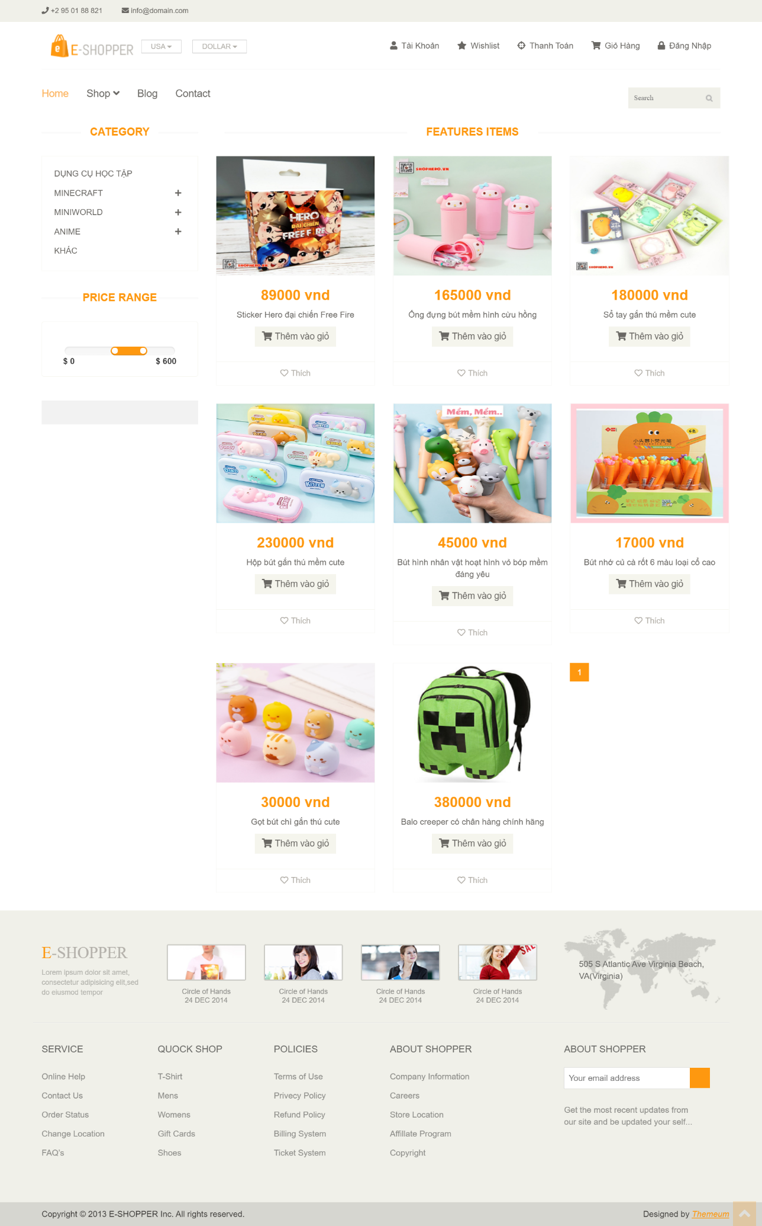

Hình 19

Sử dụng nuget PageList.mvc để tạo ra một công cụ phân trang một cách dễ dàng. Khi phân trang xong thì nó sẽ tách ra thành nhiều trang, với mỗi trang chứa khoản 12 sản phẩm. Điều này sẽ giúp cho các trang không bị quá tải khi tải hết tất cả dữ liệu xuống.



Phân trang

Hình 20

Tuy nhiên khi ta truyền lên url bằng mã loại thì sẽ trông không thân thiện lắm. Và nó cũng không phù hợp để làm seo lên top google. Chính vì thế ta sẽ thêm một trường tên đường dẫn cho các bản như loại sản phẩm, sản phẩm và bài viết, tên đường dẫn này có thể tùy chỉnh do bang quản trị quyết định làm từ khóa. Thông thường nó sẽ là tiếng viết không dấu và cách nhau bằng dấu gạch ngang “-”

Tên đường dẫn

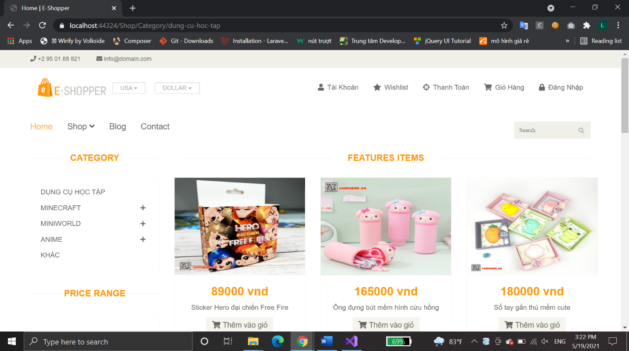

Hình 21 Tên đường dẫn

**Tìm kiếm sản phẩm**: Khi khách hàng ghi vào ô tìm kiếm, hệ thống sẽ tách từng chữ ra và tìm kiếm theo từng từ khóa. Các sản phẩm có chung từ khóa với khách hàng sẽ được lọc ra và truyền vào trong giao diện.

Tuy nhiên chúng ta cũng cải tiến một chút, chúng ta sẽ tìm những từ khóa theo tiếng việt không dấu, để khi các sản phẩm có cùng từ khóa và chỉ khác dấu thì vẫn hiển thị ra. Điều này giúp cho việc hiển thị sản phẩm được nhiều hơn, tráng những trường hợp khách hàng gõ sai chính tả hoặc tiếng việt không dấu vẫn có thể tìm thấy các sản phẩm mình mong muốn.

Hàm loại bỏ tiếng việt không dấu bằng c# có nhiều trên internet. Ta lựa một hàm để sử dụng.

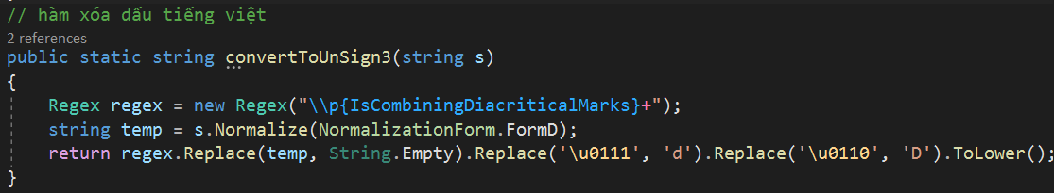

Hình 22 Hàm chuyển đổi tiếng việt có dấu sang không dấu

Kết quả tìm kiếm

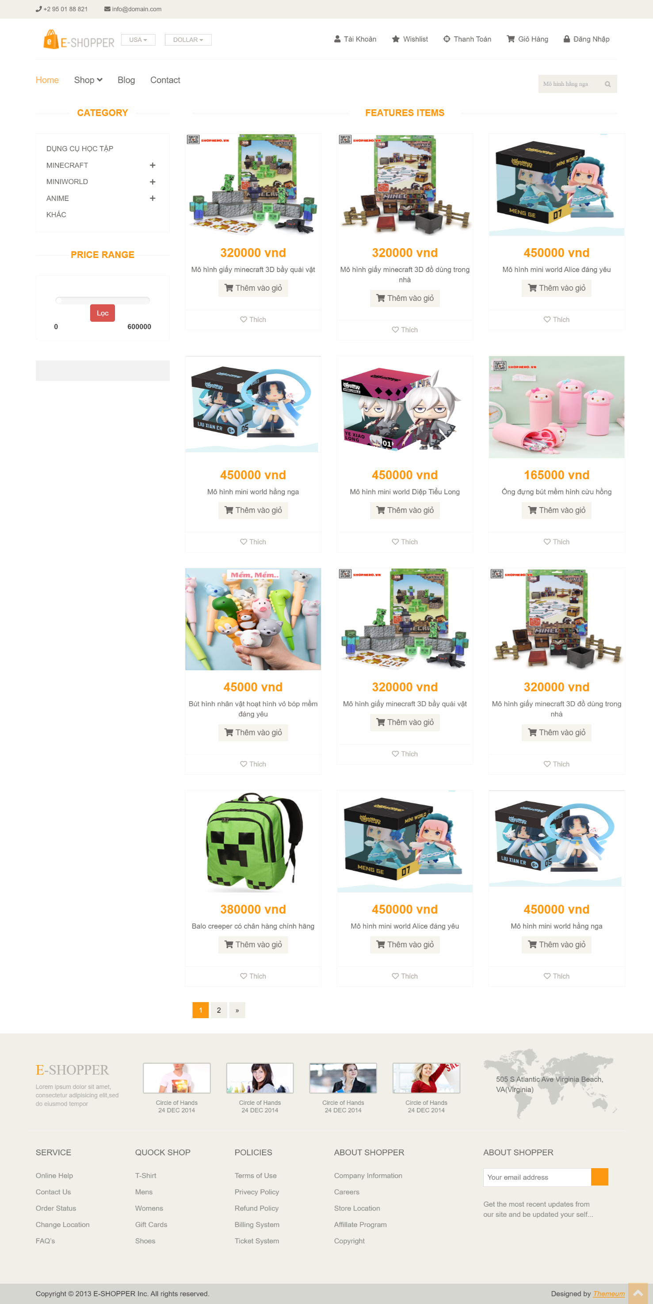

Từ khóa

Tìm kiếm

Hình 23

**Lọc giá:** Đôi khi khách hàng muốn mua một sản phẩm nào đó nằm trong một ngân sách nào đó. Họ sẽ muốn cần một chức năng lọc giá sản phẩm để tìm kiếm những sản phẩm nằm trong một ngân sách của họ.

Phần lọc giá nằm ở menu bên trái và dùng 2 nút điều khiển để điều chỉnh khoản giá nhỏ nhất đến lớn nhất

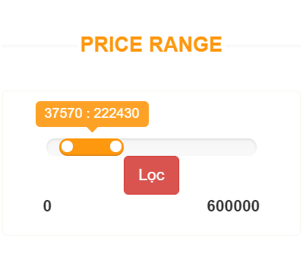

Hình 24

Khi nhấn nút Lọc. Hệ thống sẽ tự lọc ra sản phẩm theo khoản giá trên và hiển thị sản phẩm lên giao diện

**Xem thông tin sản phẩm**: Trước khi mua sản phẩm, khách hàng cũng phải cần biết thông tin sản phẩm đó như thế nào, đánh giá cảm nhận của người đi trước ra làm sao, rồi mới quyết định mua hàng.

Ngoài ra ta còn thêm một số những sản phẩm gợi ý, sản phẩm cùng loại để có thể bán kèm với sản phẩm của mình.

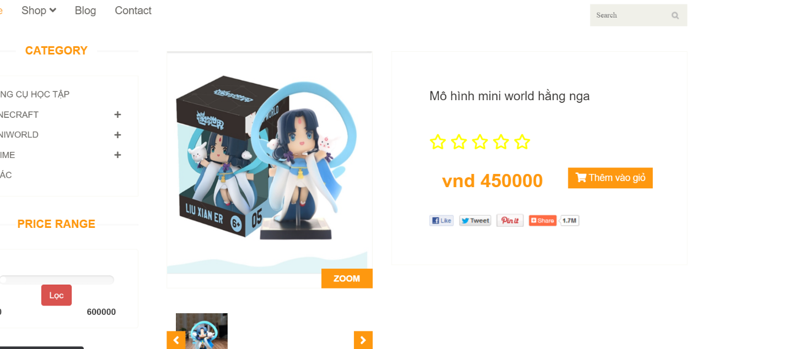

Hình 25

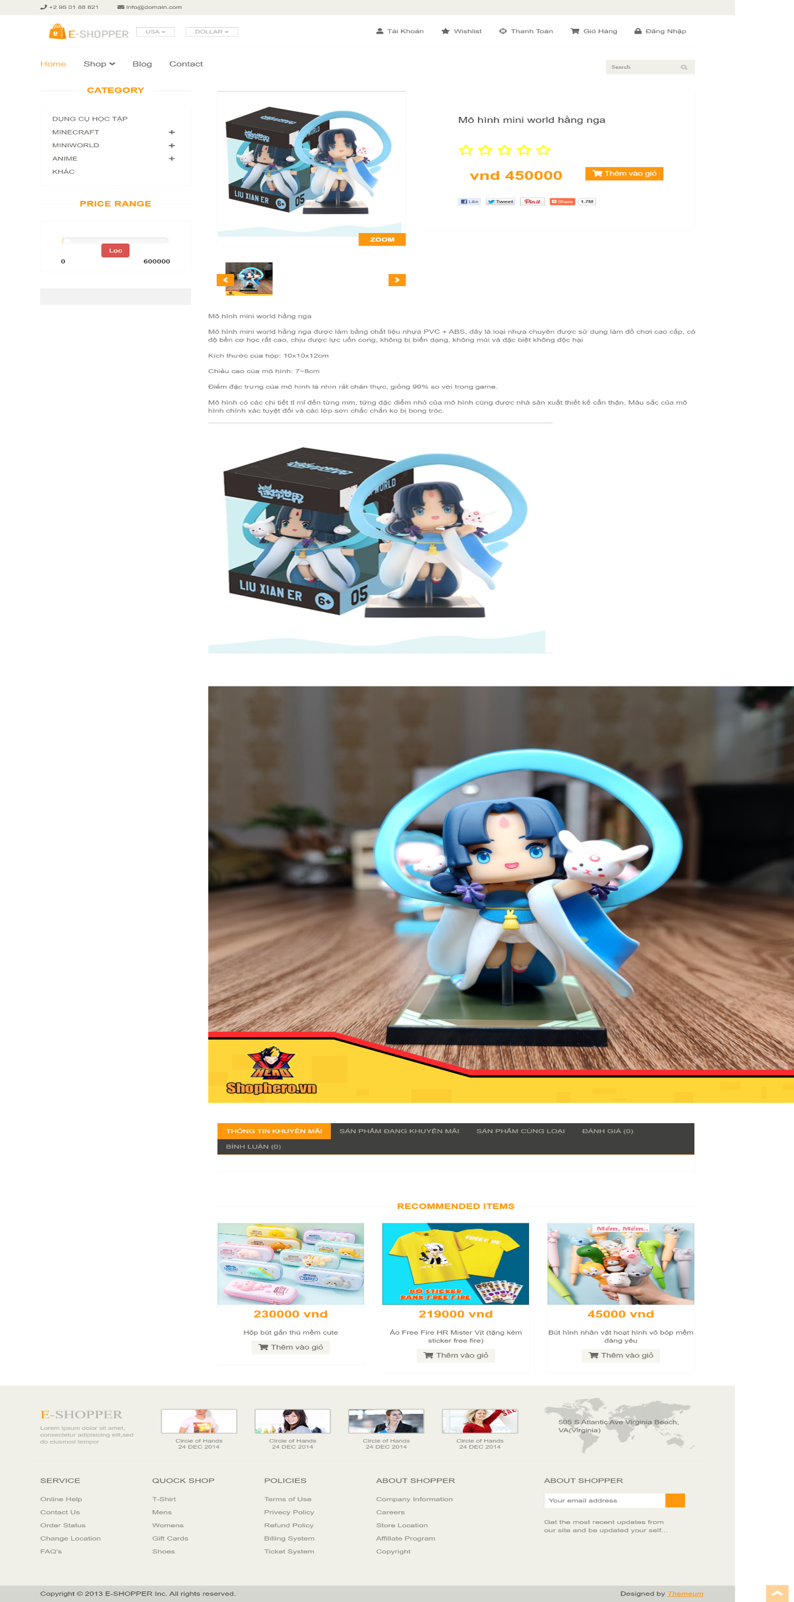

Hình 26 Phần nội dung

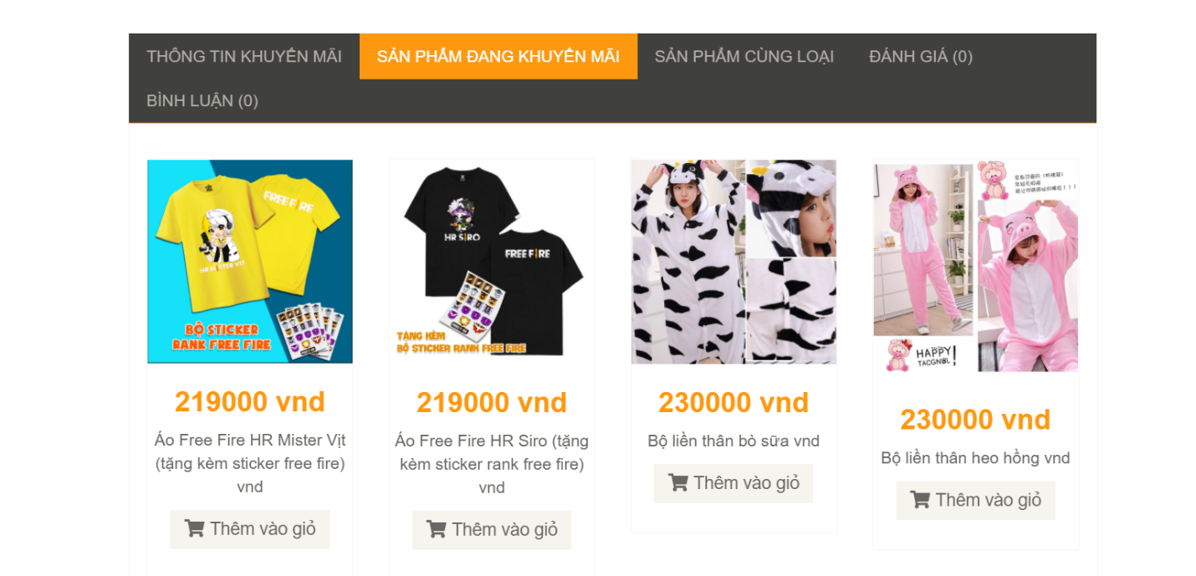

Hình 27 Gợi ý bán kèm

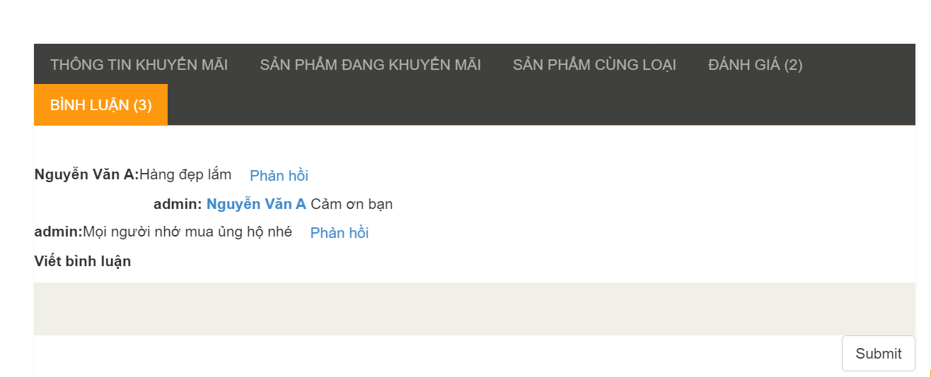

Hình 28 Bình luận và đánh giá của khách hàng

**Thêm vào giỏ hàng**: Khi khách hàng cảm thấy ưng ý mới sản phẩm mình đã xem, họ sẽ đưa nó vào giỏ hàng. Giỏ hàng là nơi để chứa các sản phẩm mà khách muốn mua. Giỏ hàng thông thường sẽ được lưu vào một Sesstion hoặc cookie. Nếu sử dụng cookie thì ta nên hỏi ý kiến của học trước, tránh những trường hợp vi phạm pháp luật không mong muốn. Khi họ đồng ý rồi thì ta mới thêm cookie cho họ.

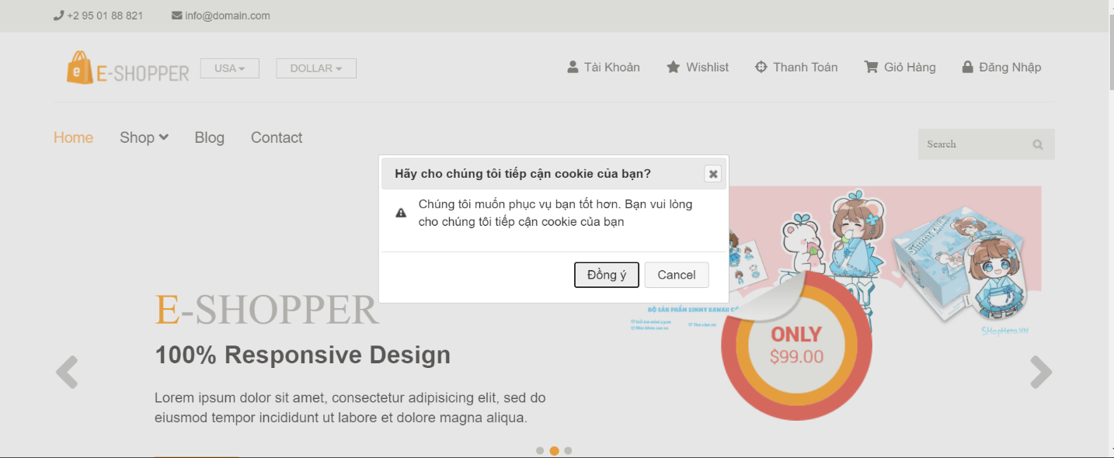

Hình 29 Hỏi ý kiến khách hàng cho phép tiếp cận cookie

Khi khách hàng đồng ý, ta tiến hành lưu lại cookie đã xác nhận vào máy họ và ta có thể sử dụng cookie của họ để lưu thông tin giỏ hàng.

Việc thao tác với cookie chúng ta cũng không cần hoàn toàn sử dụng nguồn lực của server để thêm sửa xóa chúng. Trong javascript của máy khách cũng có thể tương tác với cookie. Nên mình sẽ kết hợp với javascript đảm nhiệm ghi thông tin giỏ hàng vào cookie máy họ. Ở phía server sẽ phân tích phần cookie đó chuyển thành dữ liệu sản phẩm và số lượng để khách hàng có thể xem được các thông tin giỏ hàng của mình.

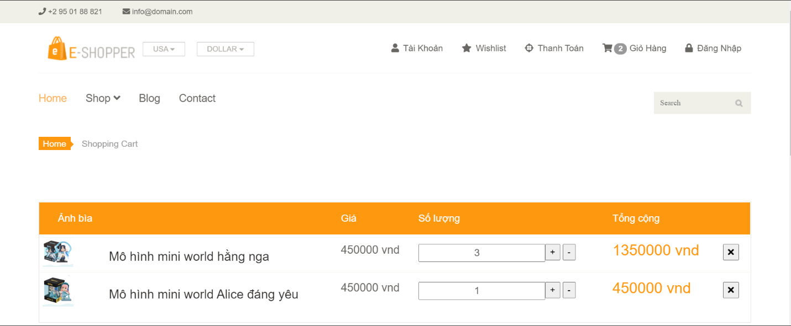

Hình 30 Thông tin giỏ hàng

**Đăng nhập và đăng ký**: Đây là phần cho phép khách hàng có thể đăng nhập và đăng ký tài khoản thành viên. Việc đăng nhập hay đăng ký đều có hầu hết ở các trang thương mại điện tử. Vì việc này sẽ dễ tiếp cận với khách hàng hơn, và có thể minh bạch hơn về danh tính. Tránh trường hợp những người chơi xấu họ đặt hàng bừa và không nhận hàng.

Và khi đăng ký mật khẩu của khách hàng cũng phải được mã hóa trước khi đưa và csdl. Điều này là một tính bảo mật để bảo vệ thông tin của khách hàng, không ai có thể biết được mật khẩu của họ.

Sử dụng thuật toán mã hóa MD5[[2]](#footnote-2) để mã hóa một chiều với mục đích xác thực không cần phải giải ngược lại.

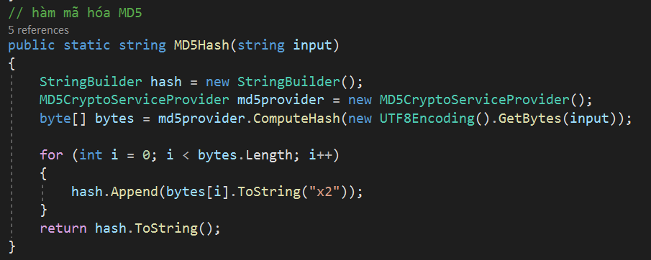

Hình 31 Hàm mã hóa MD5

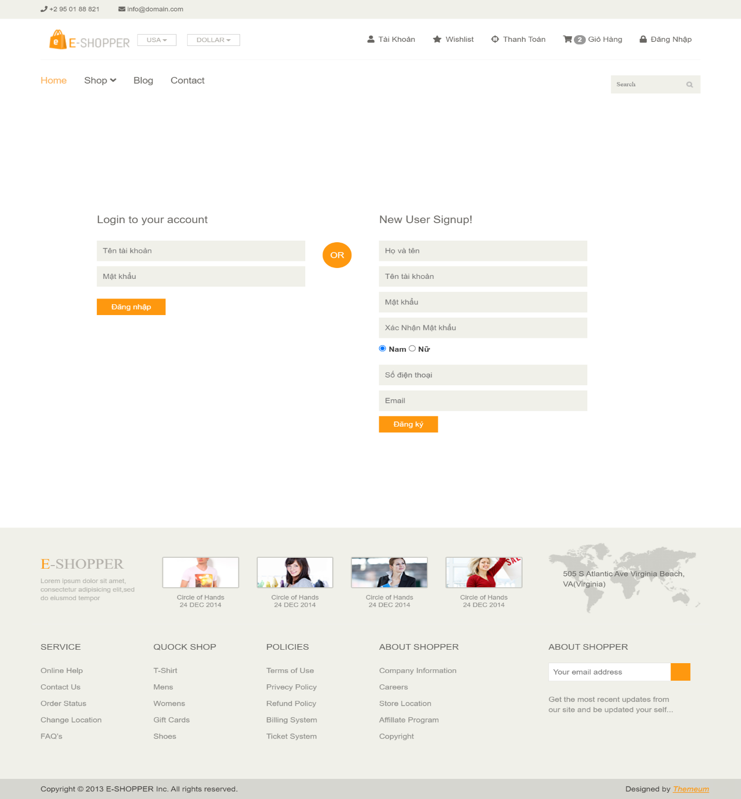

Hình 32 Trang đăng nhập và đăng ký

Sau khi đăng nhập hoặc đăng ký xong, thông tin đăng nhập của họ sẽ được lưu lại trong Sesstion, vì vậy khi họ chuyển trang họ sẽ không phải đi đăng nhập lại lần nữa.

**Thanh toán**: Khi khách dạo một vòng rồi đưa các sản phẩm mình ưng ý vào trong giỏ hàng rồi, việc tiếp theo của họ là thanh toán chốt đơn. Để cho người quản trị họ thấy và lập tức giao hàng. Tuy nhiên khi muốn thanh toán thì bắt buộc họ phải đăng nhập để có thể lấy thông tin như họ tên, số điện thoại và có thể xác minh người đặt hàng là người thật việc thật.

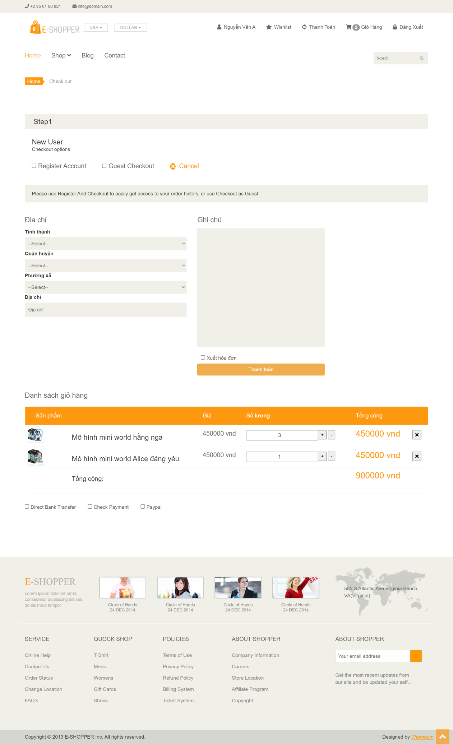

Hình 33 Trang thanh toán

Ở phần địa chi ta có tỉnh thành, quận huyện và phường xã của Việt Nam. Những thứ này chúng được lưu hết vào trong csdl. Tuy nhiên nếu để tải hết tất cả các tỉnh thành và quận huyện, phường xã về máy thì chắc chắn sẽ quá tải và khiến cho việc tải chậm. Trong khi đó các dữ liệu lại không cần thiết.

Để khắc phục điều này ta sẽ dùng jquery ajax gửi thông tin dữ liệu khi có sự kiện người dùng thay đổi select tỉnh thành. Chúng sẽ gửi dữ liệu mã tỉnh thành về bên phía server và server sẽ phản hồi lại dữ những dữ liệu quận huyện có trong tỉnh thành đó cho phía client và ajax sẽ nhận dữ liệu rồi hiển thị các quận huyện nằm trong tỉnh thành đó. Tương tự với phường xã.

Khi khách hàng nhấn thanh toán. Những dữ liệu từ giỏ hàng và thông tin điền trên form thanh toán sẽ được lưu lại csdl. Tuy nhiên để tránh trường hợp khi lưu trong csdl xuất hiện tình trạng lỗi nào đó không mong muốn, các bảng đơn hàng và chi tiết đơn hàng bắt buộc phải bị xóa hết. Để làm được điều này ta sẽ sử dụng đến transaction đế được lưu dữ liệu một các nhất quán.

**Xem thông tin tài khoản và đổi mật khẩu**: Khi đăng ký thành công rồi, khách hàng cũng phải cần xem lại thông tin của mình, xem lại lịch sử đơn hàng mình đã đặt và thay đổi mật khẩu nếu muốn.

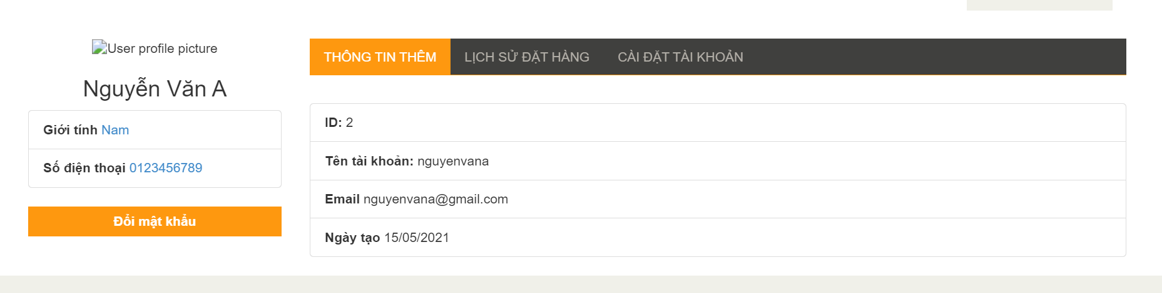

Hình 34 Thông tin tài khoản

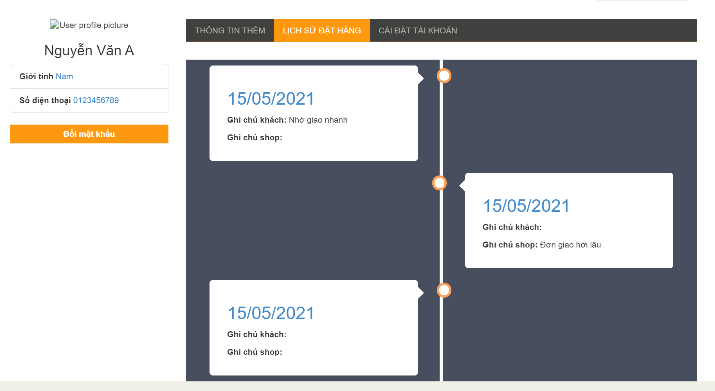

Hình 35 Lịch sử đặt hàng

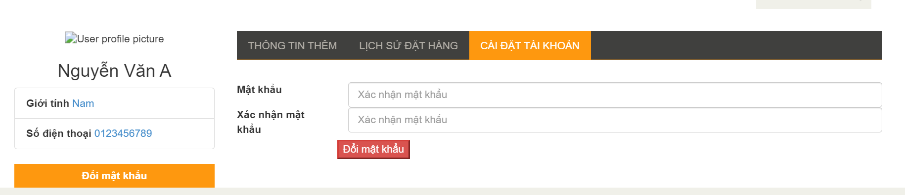

Hình 36 Đổi mật khẩu

**Xem thông tin đơn hàng**: Việc xem thông tin đơn hàng cũng rất cần thiết vì cần xem trạng thái đơn hàng đã được chuẩn bị hay chưa, xem phí vận chuyển là bao nhiêu và xem thông tin mình điền có đúng không để mà biết còn báo cho quản trị xử lý kịp thời

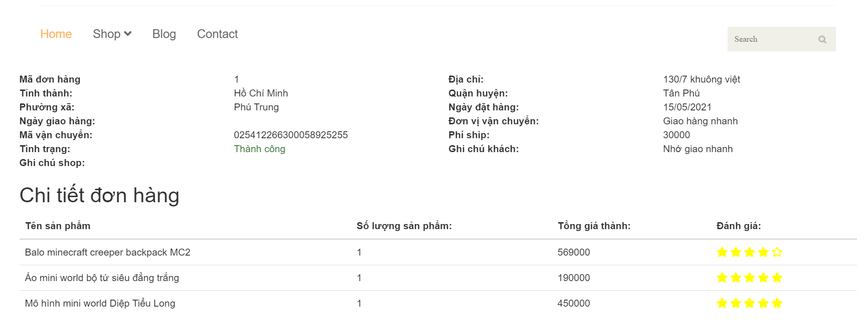

Hình 37 Thông tin đơn hàng

**Đánh giá**: Để cho khách quan, khách hàng chỉ có thể đánh giá khi sản phẩm đã được giao thành công. Việc này chỉ cần trạng thái giao hàng thành công là họ có quyền đánh giá sản phẩm tốt hay xấu. Và với mỗi đơn hàng và sản phẩm, họ chỉ có thể đánh giá được một lần duy nhất.

Sau khi đánh giá, sản phẩm sẽ tự tính tổng số lượng đánh giá chia trung bình cho 5 và ra được số sao, và hiển thị ở bên thông tin sản phẩm

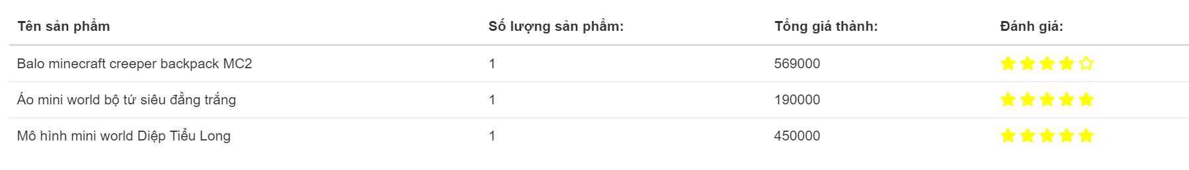

Đánh giá của khách

Hình 38 Khách đánh giá

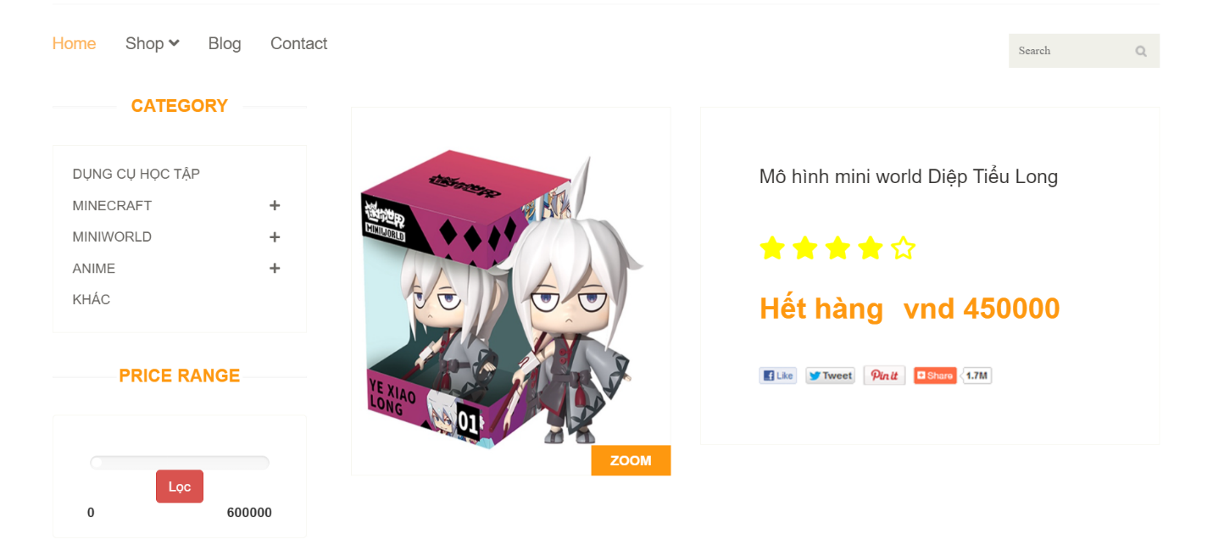

Trung bình đánh giá

Hình 39 Trung bình đánh giá

**Bình luận**: Phần bình luận có thể là hỏi thêm thông tin sản phẩm hoặc là những lời khen chê đối với sản phẩm đó. Khi đó ban quản trị sẽ tới giải đáp thắc mắc cho họ. Cảm ơn họ khi họ khen sản phẩm và tìm cách chăm sóc họ khi họ không hài lòng một sản phẩm gì đó.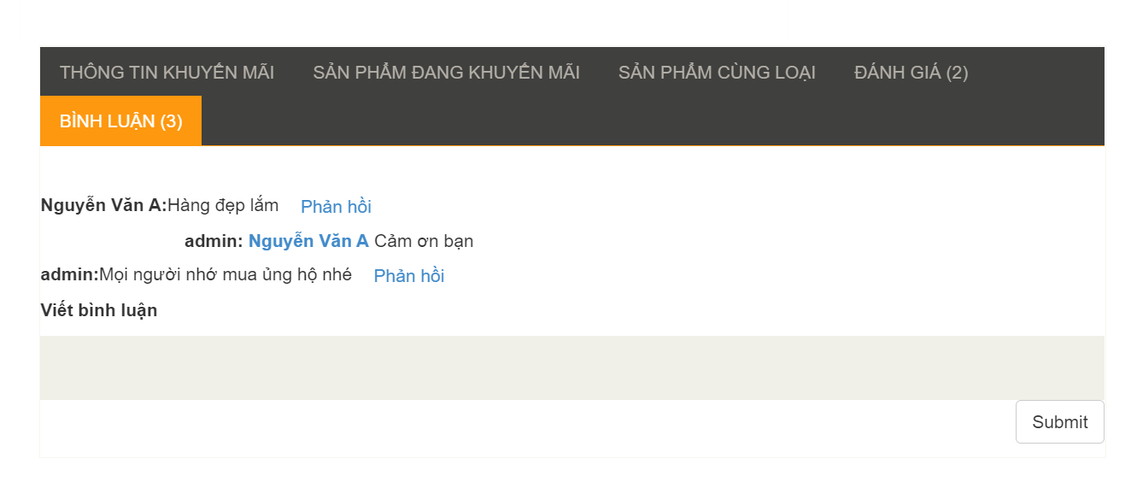

Hình 40 Bình luận

**Xem bài viết**: Bài viết là một tính năng quản cáo, đưa ra những tin tức có liên quan đến sản phẩm hoặc những người nổi tiếng có sức ảnh hưởng đến dịch vụ và sản phẩm của mình. Bài viết là một kênh quan trọng để tương tác với trang web. Khi các khách hàng họ xem bài viết, họ có thể mua hàng của mình.

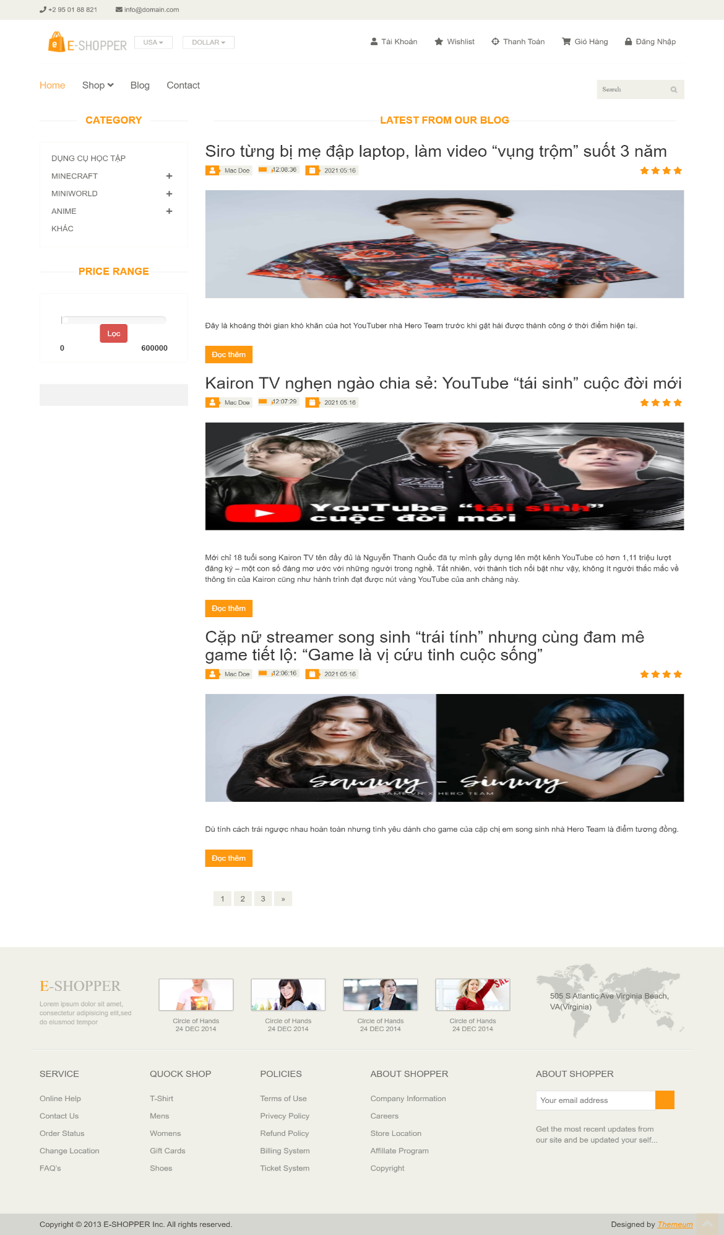

Hình 41 Danh sách bài viết

**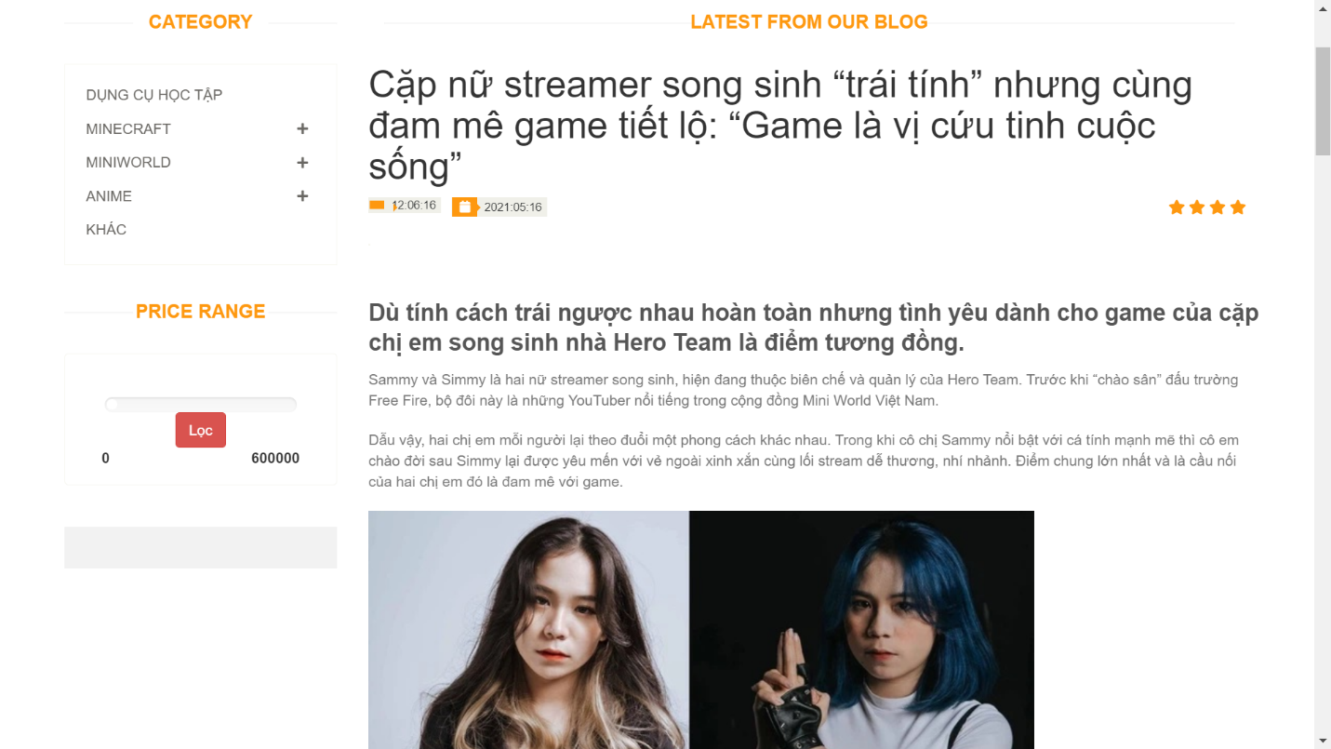**

Hình 42 Nội dung bài viết

**2. Trang admin**

**Phân quyền, đặt quyền và quyền hạn**: Để có thể vào trong trang admin để quản lý website, các tài khoản phải có vai trò là admin thì mới có thể truy cập vào. Thêm, xóa, sửa thông tin sản phẩm và thông tin bài viết. Quản lý theo dõi các thành viên và đơn hàng. Thay đổi thông tin thành viên, cấp lại mật khẩu cho thành viên.

**Tài khoản admin**: Đây là tài khoản có quyền hạn lớn nhất. và có đặt quyền cao nhất. Tài khoản này không thể bị xóa hay bị khóa. Và các tài khoản có vai trò admin khác không thể thay đổi thông tin cho tài khoản admin ngoài trừ chính nó. Tài khoản này sẽ được cung cấp sau khi ứng dụng đã được xây dựng.

|  |  |  |  |
| --- | --- | --- | --- |
| Quyền lợi | Vai trò user | Vai trò admin | Tài khoản admin |
| Xem hàng | ✓ | ✓ | ✓ |
| Đặt hàng | ✓ | ✓ | ✓ |
| Viết bình luận | ✓ | ✓ | ✓ |
| Đánh giá | ✓ | ✓ | ✓ |
| Thêm sản phẩm | 🗶 | ✓ | ✓ |
| Sửa sản phẩm | 🗶 | ✓ | ✓ |
| Xóa sản phẩm | 🗶 | ✓ | ✓ |
| Thêm bài viết | 🗶 | ✓ | ✓ |
| Sửa bài viết | 🗶 | ✓ | ✓ |
| Xóa bài viết | 🗶 | ✓ | ✓ |
| Khóa tài khoản | 🗶 | ✓ | ✓ |
| Sửa thông tin tài khoản | 🗶 | ✓ | ✓ |
| Được phép thăng tài khoản khác lên làm admin | 🗶 | ✓ | ✓ |
| Xóa tài khoản | 🗶 | ✓ | ✓ |
| Quản lý đơn hàng | 🗶 | ✓ | ✓ |
| Sửa thông tin tài khoản admin | 🗶 | 🗶 | ✓ |

Hình Bảng quyền hạn của các vai trò

**Trang chủ**: Đây là trang sẽ hiển thị các hoạt động của website, số lượng người truy cập và hiển thị biểu đồ thông kê đơn hàng.

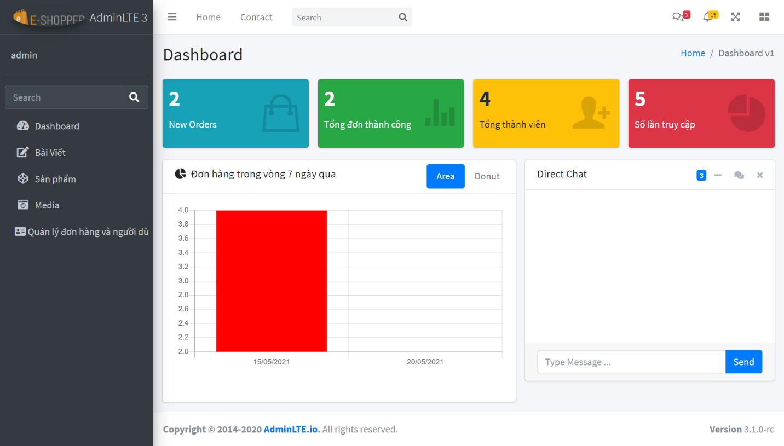

Hình 44 Giao diện trang chủ admin

**Thêm bài viết**: Như nói ở phần trên, bài viết là một kênh quản cáo để tăng lượt tương tác với khách hàng của mình. Các bài viết sẽ có tag html khác nhau vì vậy ta cần một gói plugin hỗ trợ cho việt soạn thảo văn bản.

Trumbowyg: Là một plugin soạn thảo khá tốt, nó có thể tùy chỉnh bằng jquery. Trên trang chủ của họ có nhiều hướng dẫn chi tiết để có thể tùy chỉnh phù hợp.

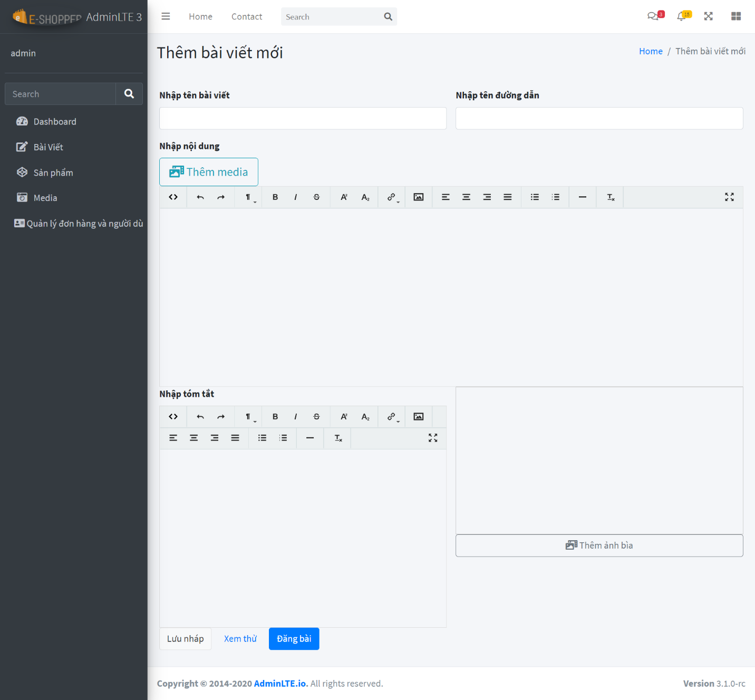

Hình 45 Thêm bài viết

**Lưu nháp**: đây là nút khi mình đang ghi bài viết dở dang và không muốn công khai với mọi người, nên họ sẽ chọ phương án lưu nháp.

**Xem thử**: đây là chức năng xem trước khi đăng. Khi người quản trị chọn xem thử, các thông tin bài viết của họ sẽ được lưu lại dưới dạng nháp và họ sẽ được chuyển tới giao diện public để xem nó như thế nào. Nếu cảm thấy thiếu sót thì có thể quay lại chỉnh sửa lại. Nếu thấy ứng ý rồi thì họ có thể quyết định đăng bài lên.

**Đăng bài**: Là chức năng khác với lưu nháp. Bài viết sẽ được hiển thị lên trang public và mọi người có thể xem.

**Xem danh sách bài viết**: Khi đăng bài viết hoặc lưu nó dưới dạng nháp thì các quản trị cũng có nhu cầu xem lại các bài viết, tiện thể sửa hoặc xóa những bài viết không phù hợp nữa.

Mỗi trang sẽ xuất hiện tối đa 10 bài viết, các bài viết sẽ được phân ra nhiều trang và dùng pageList.mvc để phân các trang.

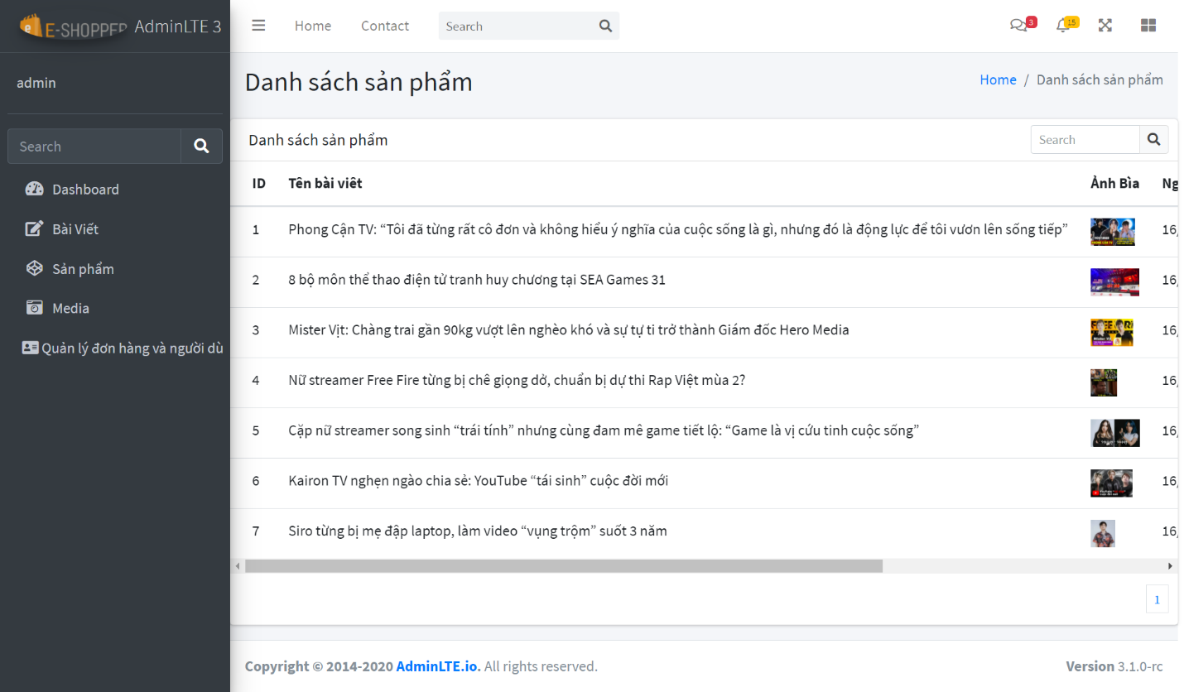

Hình 46 Danh sách bài viết

**Xóa bài viết**: Khi xem bài viết, nếu thấy các bài đã lỗi thời hoặc không phù hợp, các quản trị viên có thể xóa bài viết. Nút xóa được đặt ở bên phải cuối cùng có hình cây viết. Khi nhấp vào sẽ hiện lên 2 phần tùy chọn “sửa” hoặc “xóa”. Nếu chọn xóa thì bài viết sẽ được xóa mất khỏi cơ sở dữ liệu và sẽ không bao giờ hồi phục lại.

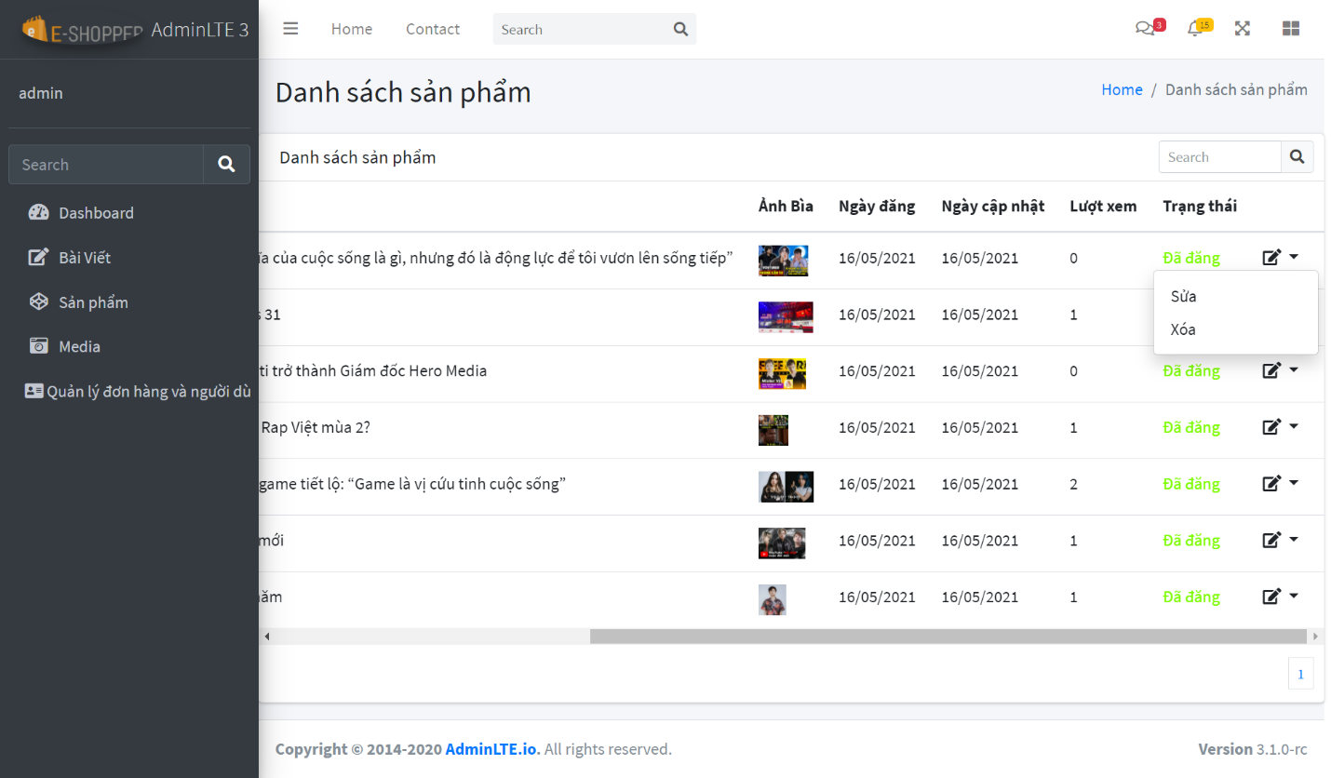

Hình 47 Xóa bài viết

Sửa bài viết: Khi lựa chọn là sửa. Các thông tin bài viết sẽ được lấy trong csdl và nó sẽ truyền tất cả vào trong các ô trong trang tạo bài viết tương ứng. Khi các quản trị viên muốn sửa cái nào thì chỉ việc sửa chỗ đó.

Sau khi sửa xong, mọi thông tin chỉnh sửa sẽ được lưu lại trong database. Để nhận biết là bài viết nào thì ta có thể sử dụng một hiden input để lưu lại id của bài viết đó. Sau đó có thể truy ra bài viết cần sửa và cập nhật lại mới.

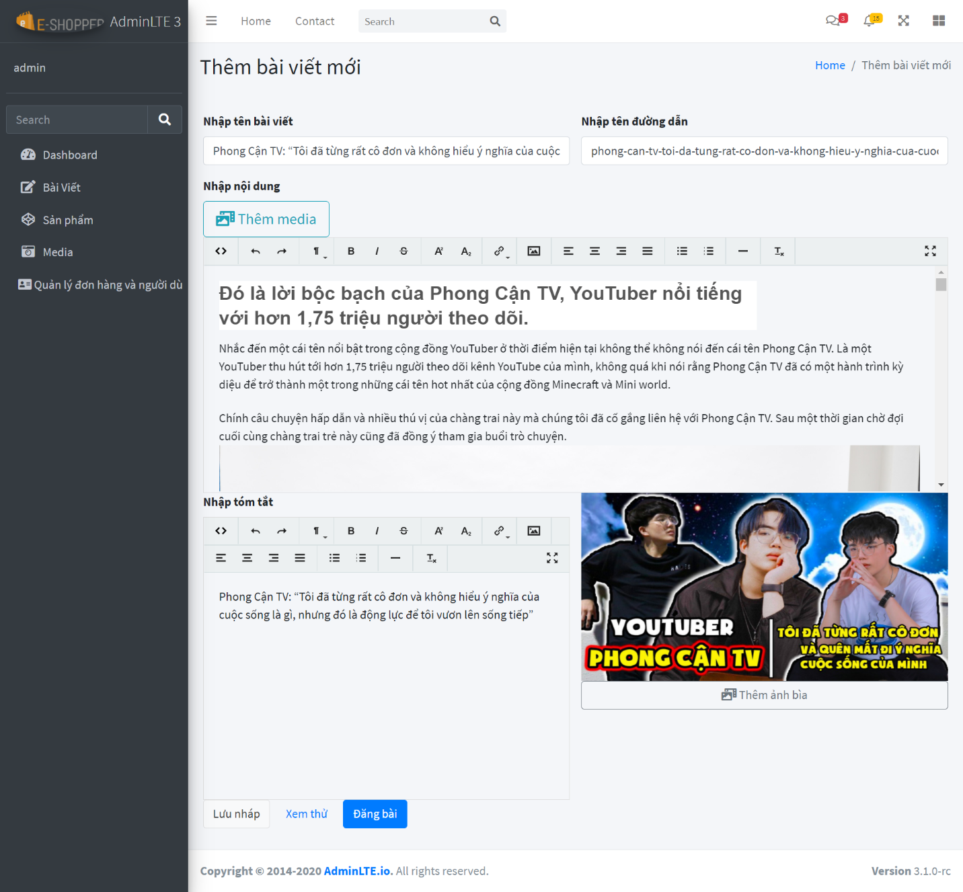

Hình 48 Sửa bài viết

**Quản lý loại sản phẩm**: Loại sản phẩm là một phần không thể thiếu sản phẩm. Các sản cũng cần có một loại sản phẩm để phân biệt.

**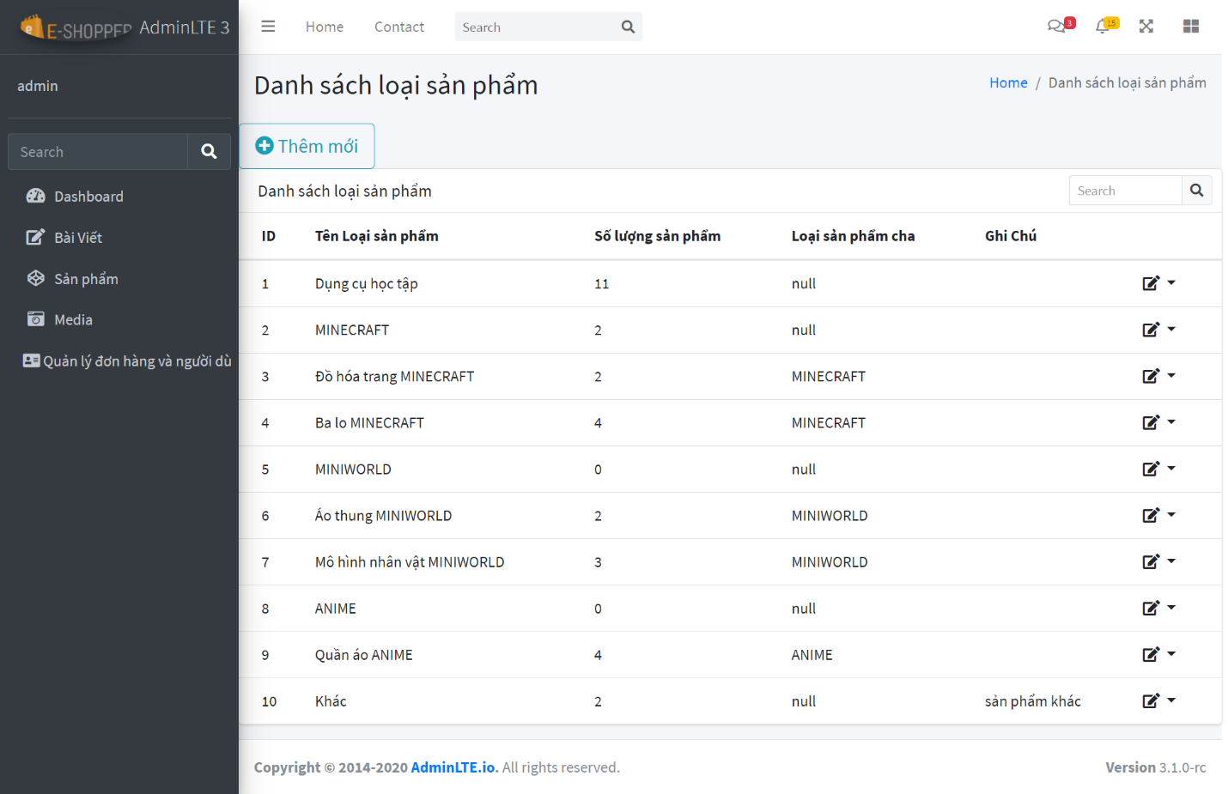**

Hình Danh sách loại sản phẩm

**Thêm loại sản phẩm**: Khi các quản trị viên muốn thêm một sản phẩm mới, chỉ cần nhấn nút thêm sản phẩm thì một hộp thoại hiện ra là một form để chúng ta điền thông tin vào trong

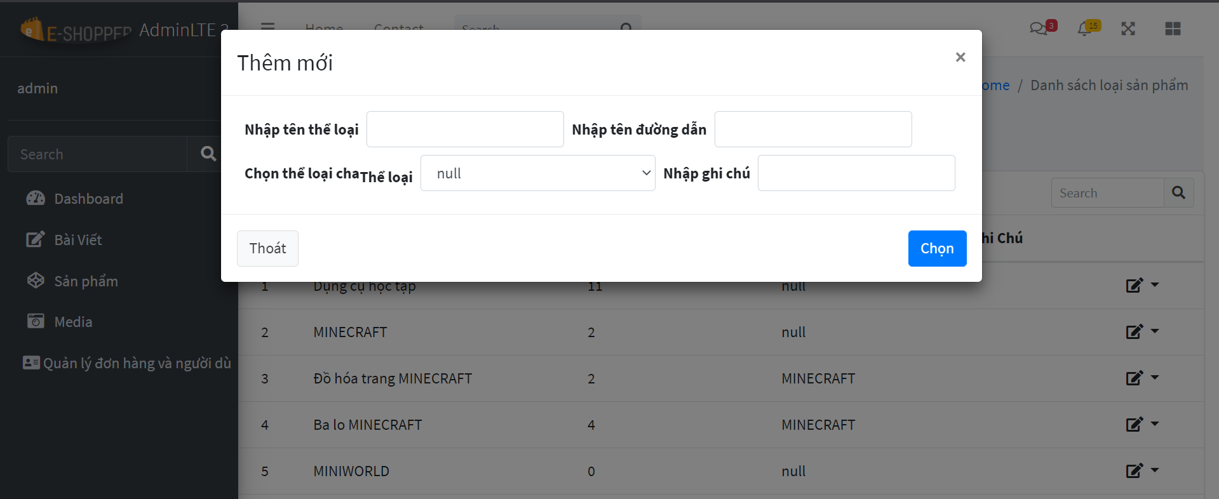

Hình Thêm sản phẩm

Sau khi nhấp chọn thì các thông tin này được gửi đến server và lưu lại trong csdl nếu hợp lệ.

**Sửa loại sản phẩm**: ở bên nút phải có phần tùy chọn. Ta nhấp vào đó sẽ hiển thị các tùy chọn “sửa” và “xóa”, khi chọn sửa một hộp thoại sẽ hiện ra và điền các thông tin cần sửa.

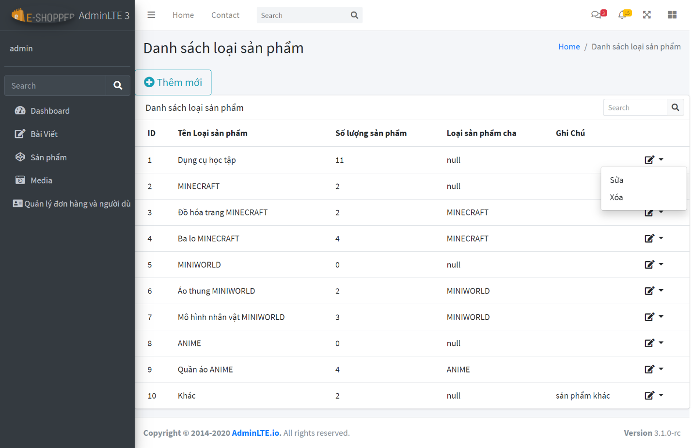

Hình Sửa loại sản phẩm

Tuy nhiên, trong trang loại sản phẩm sẽ không hiển thị đủ thông tin để đưa vào hộp thoại. Ta dùng phương pháp ajax để lấy dữ liệu từ server và truyền vào form.

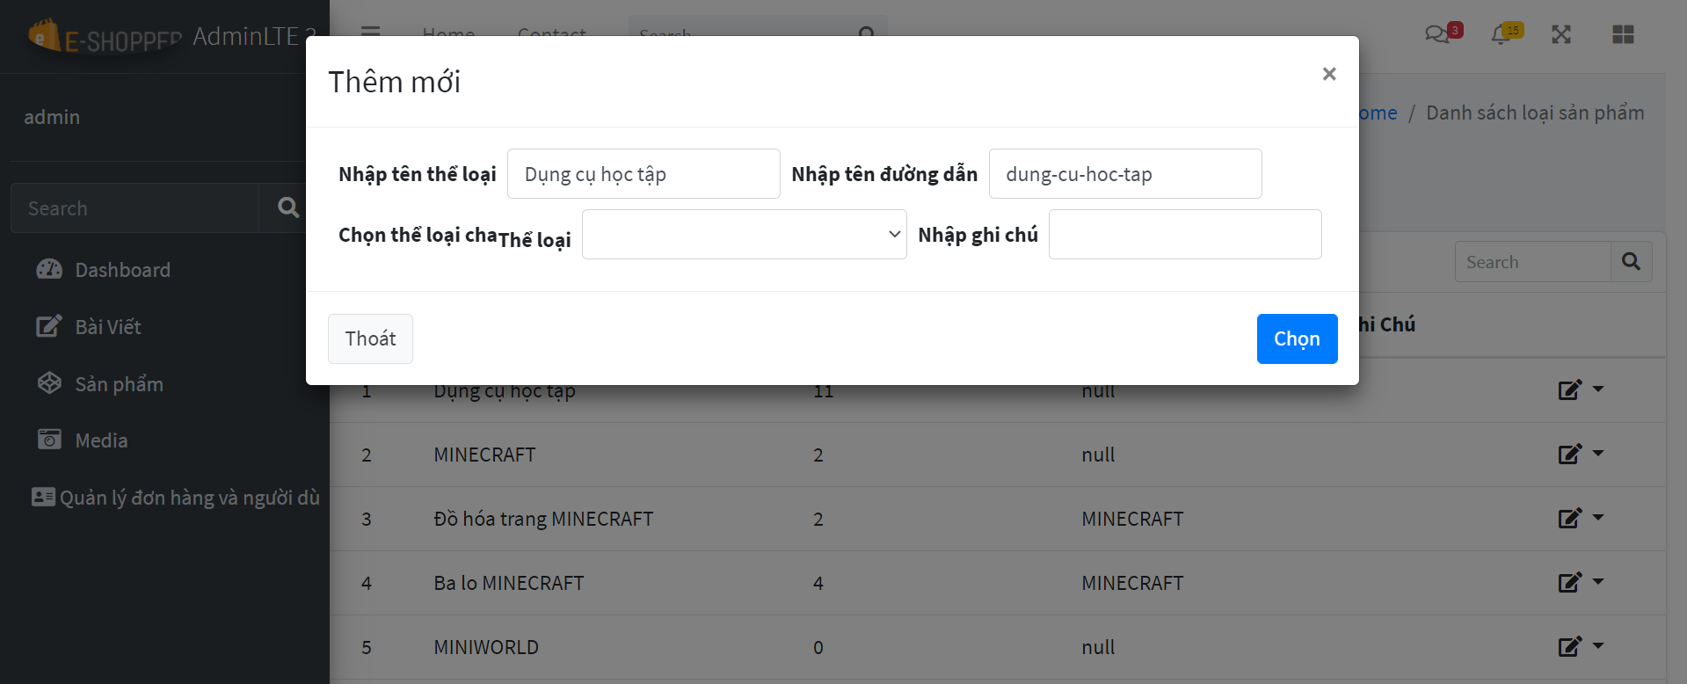

Hình Hộp thoại sửa loại sản phẩm

**Xóa loại sản phẩm**: Khi cảm thấy loại sản phẩm này không còn được dùng nữa. Chúng ta sẽ xóa chúng. Tuy nhiên khi xóa thì các sản phẩm cùng loại đó sẽ trở về giá trị null.

**Thêm sản phẩm**: Một website bán hàng thì chức năng thêm sản phẩm không thể thiếu được.

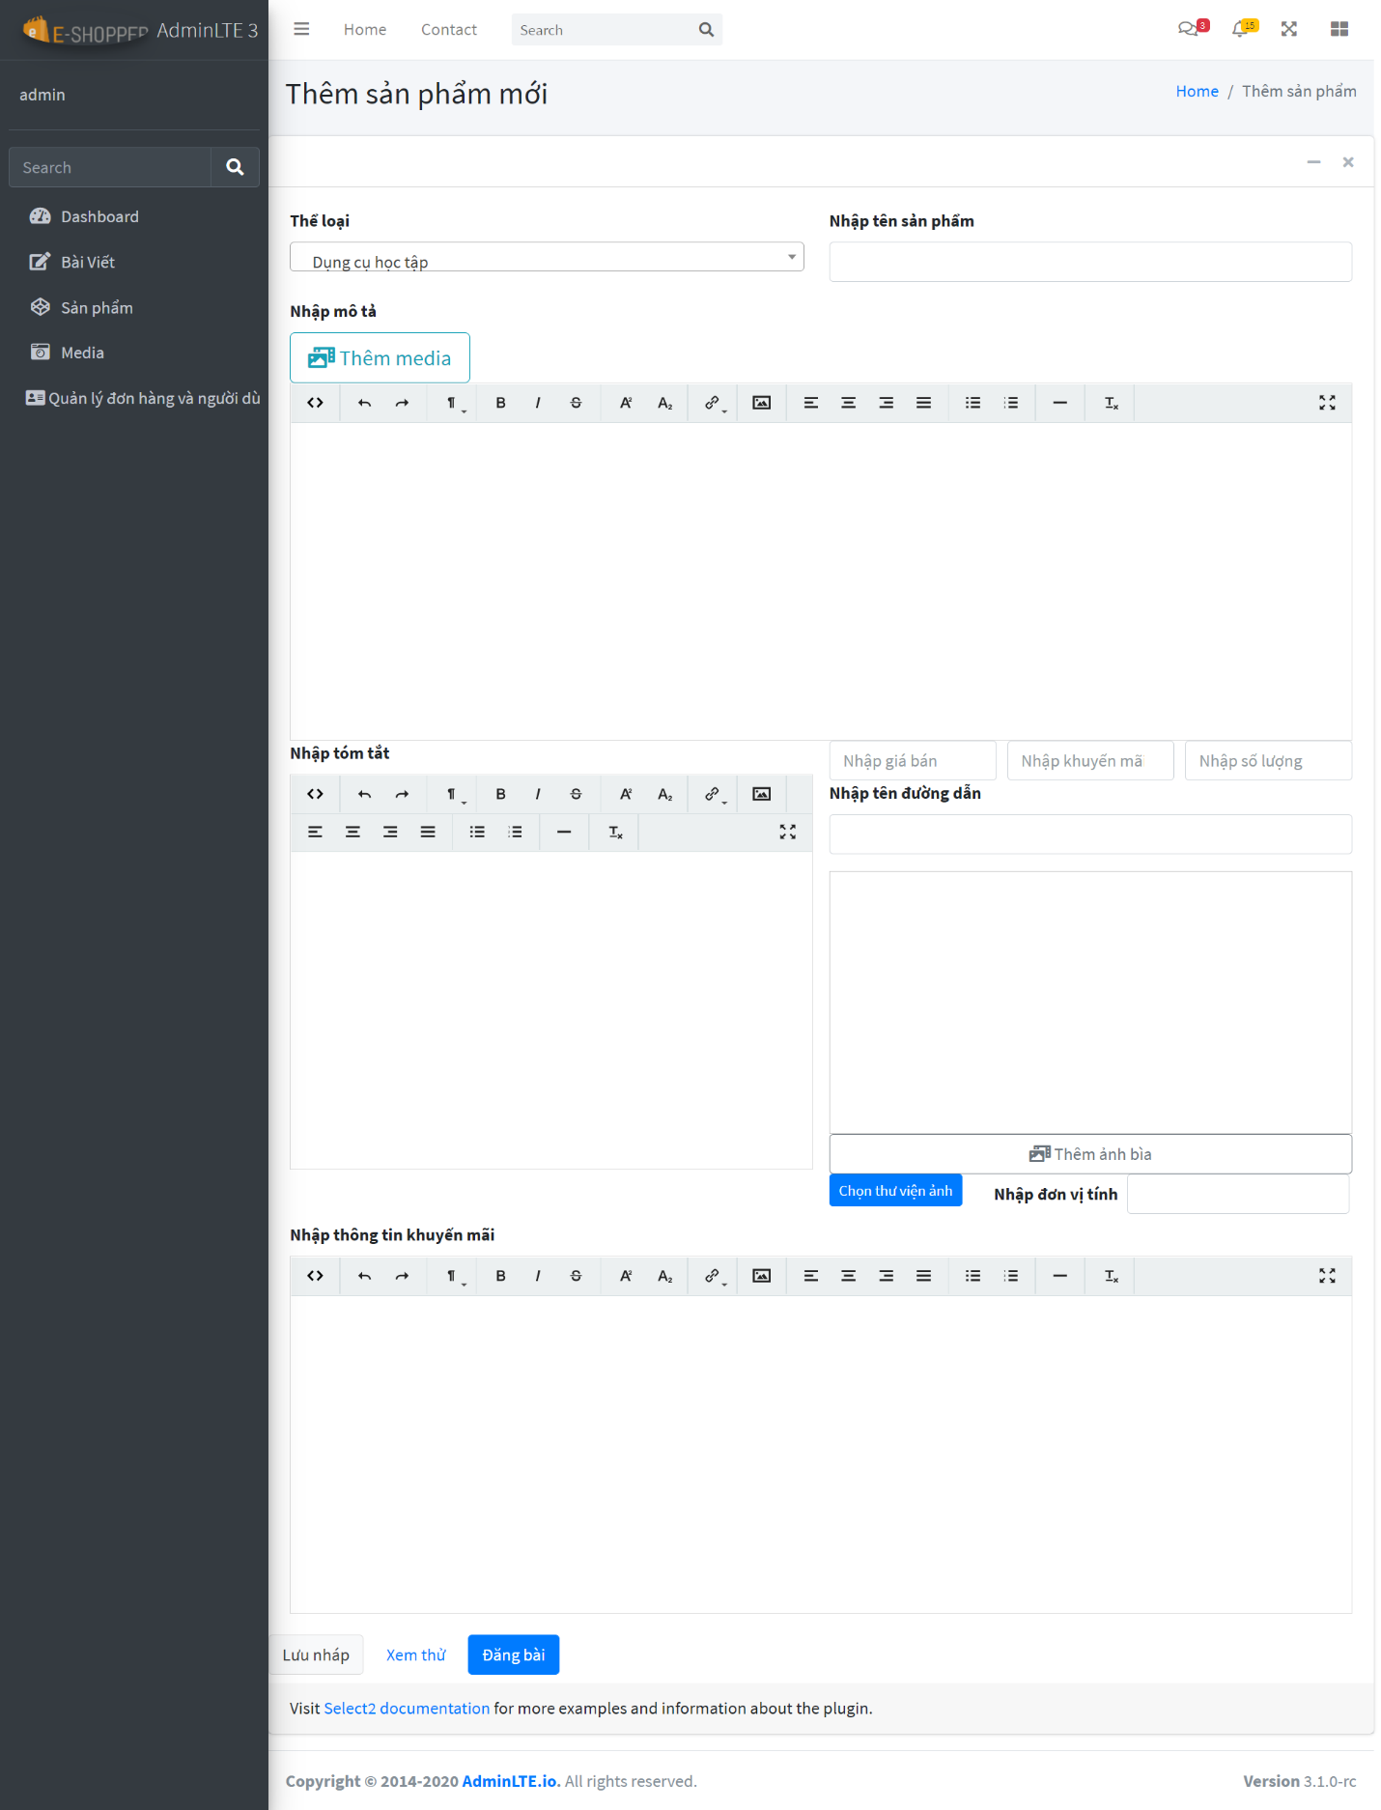

Hình 53 Thêm sản phẩm

**Thư viện ảnh**: Đây là một loạt hình ảnh để mô tả các sản phẩm, thư viện ảnh được lưu lại bằng javascript theo một chuỗi id của ảnh cách nhau bằng dấu phẩy. Khi nhấn đăng bài, lưu nháp hay xem thử. Một hàm javascript được gọi ra để tập hợp các id của thư viện ảnh và nốt với nhau bằng dấu “,” rồi giử về server.

Server sẽ tiếp nhận chuỗi này và phân tách nó ra thành từng con số đó là từng id của ảnh. Các ảnh này sẽ cùng với sản phẩm mới lưu sẽ được lưu vào trong bảng thư viện ảnh của csdl.

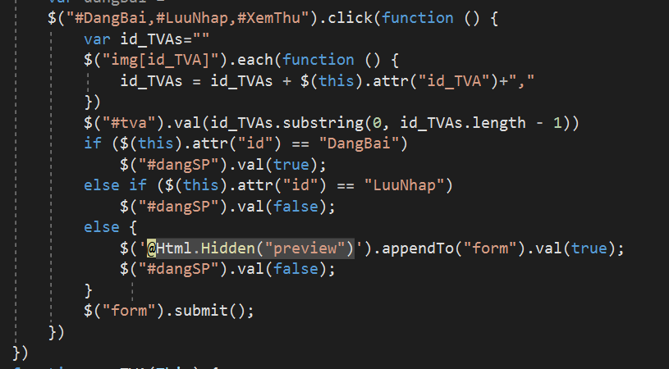

Hình 54 Xử lý thư viện ảnh trong javascript

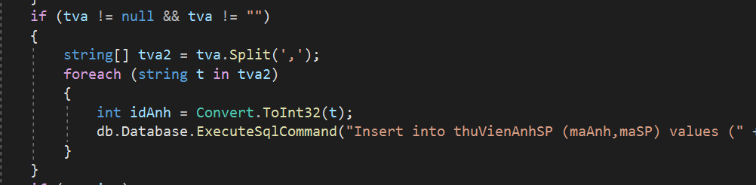

Hình 55 Phân chuỗi thư viện ảnh và lưu xuống csdl

Phần này chúng ta sẽ không sử dụng transaction. Bới vì thư viện ảnh thực chất không phải dữ liệu quan trọng. Nếu bị lỗi ở bảng thư viện ảnh mà xóa luôn tất cả dữ liệu của các ban quản trị đã cực công viết thì nó chẳng đáng một chút nào. Khi nếu thấy thư viện ảnh không được lưu, họ có thể sửa lại hoặc liên hệ với các nhà phát triển phần mềm khắc phục lại lỗi.

**Xem danh sách sản phẩm**: Cũng như xem danh sách bài viết, một số thông tin sẽ được hiển thị và với mỗi trang sẽ hiển thị 10 sản phẩm

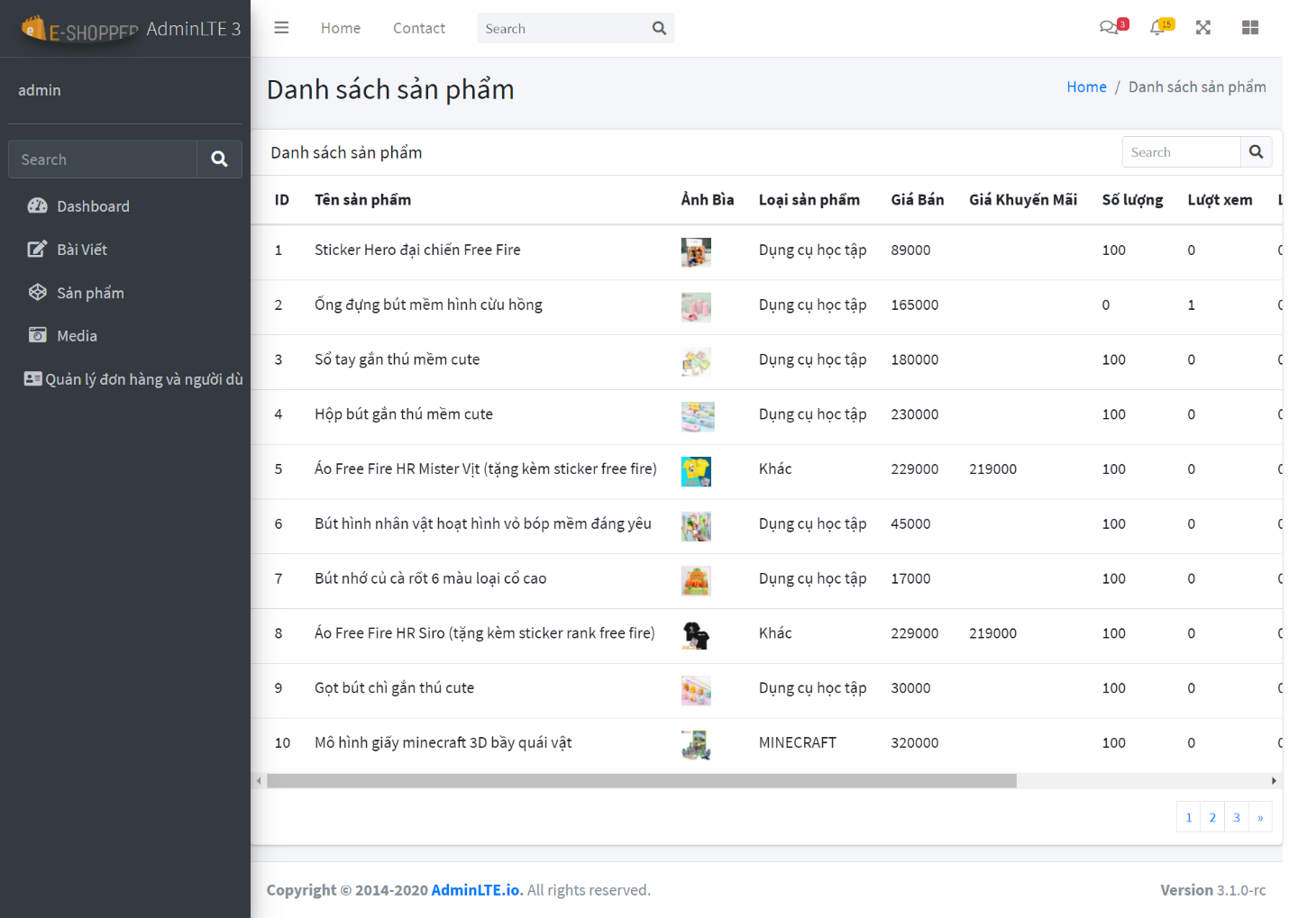

Hình Danh sách sản phẩm

**Sửa và xóa sản phẩm**: Hoạt động giống như bên bài viết

**Quản lý ảnh**: ảnh là phần không thể thiếu cho việc lưu trữ ảnh bìa, ảnh bài viết hay ảnh trong mô tả. Nếu việc đưa đường link ảnh vào trực tiếp trong các trường ảnh bìa của sản phẩm hay ảnh bìa của bài viết thì nó sẽ khó cho việc quản lý. Vì thế ta sẽ sử dụng một bảng dữ liệu ảnh để lưu trữ các ảnh đường dẫn của ảnh. Các đường dẫn này chính là các thư mục chứa các ảnh cần sử dụng. Các quản trị viên có thể thêm hoặc xóa các thư mục này.

Để quản lý được những thư mục trên. Ta dùng các thư viện quản lý file của c# viết một thuật toán thật logic để có thể thực hiện việc thêm, sửa, xóa thư mục một cách đễ dàng.

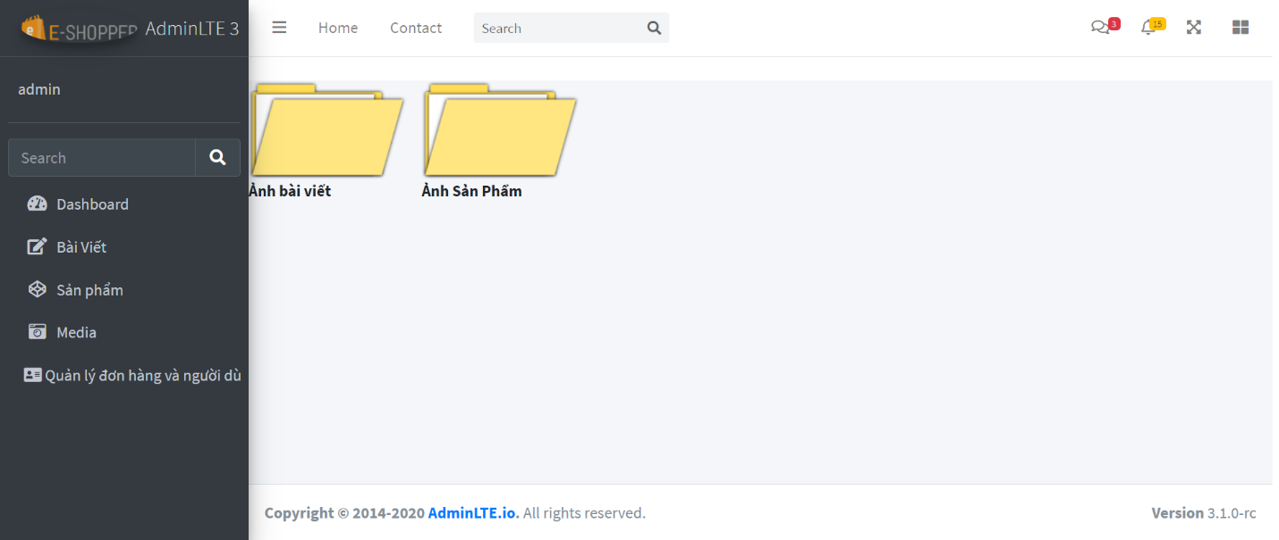

Hình Quản lý thư mục

Các quản trị viên có thể dễ dàng thêm, xóa, sửa một các dễ dàng bằng cách click chuột phải vào thư mục và một tùy chọn sẽ xuất hiện

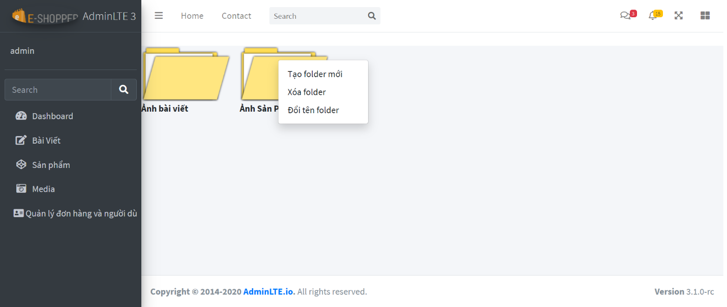

Hình Tùy chỉnh thư mục

**Quản lý ảnh**: Khi nhấp vào các thư mục ảnh thì sẽ xuất hiện các ảnh nằm bên trong thư mục. Tuy nhiên nó chỉ có thể hiện những ảnh nào mà đã được lưu trong bảng ảnh của csdl. Vì thế có thể thừa ra những ảnh không được hiển thị.

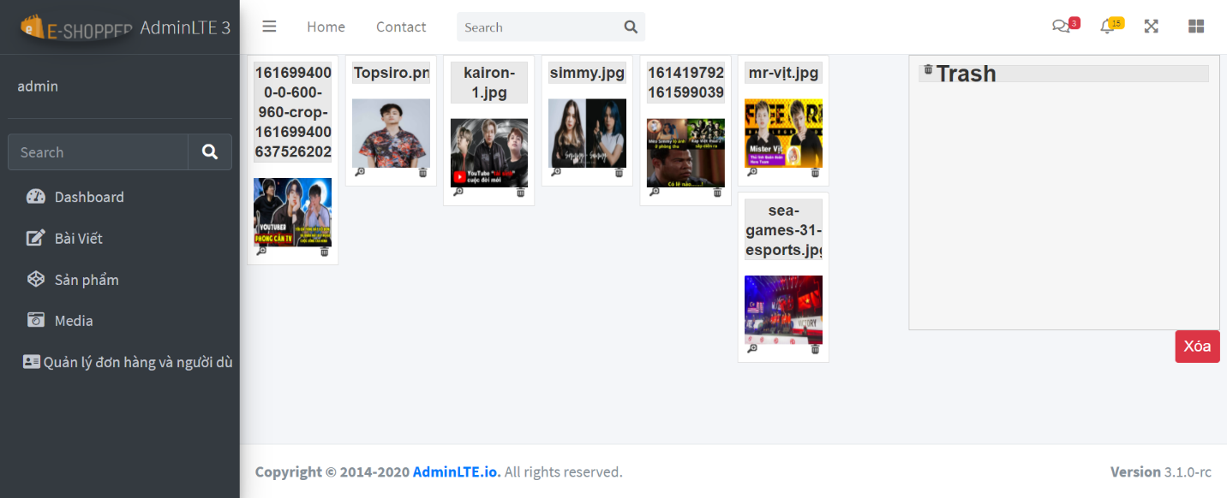

Hình Quản lý ảnh

**Jquery UI**: Đây là một thư viện của jquery nó có thể giúp ta tạo ra một công cụ kéo thả một cách dễ dàng và tạo ra nhiều thứ đáng hơn thế nữa. Ở dự án này ta sẽ dùng nó để tạo hiệu ứng đưa ảnh vào trong thùng rác và xóa các ảnh đó nằm ở bên trong.

Tuy nhiên, các ảnh nếu đã được sử dụng mà bị xóa đi thì sẽ gây ra lỗi bên trong csdl. Vì vậy cũng cần thông báo cho các quản trị viên biết là các ảnh này không được phép xóa.

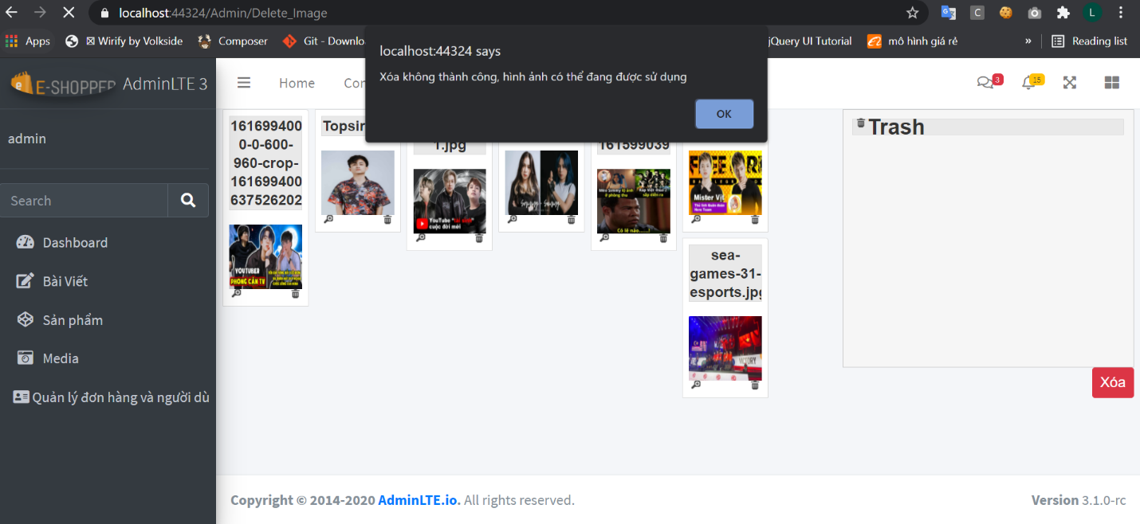

Hình Thông báo không được xóa ảnh

Quản lý người dùng(quản lý tài khoản): Chức năng này sẽ quản lý các tài khoản, xem thông tin tài khoản hoặc khóa và xóa tài khoản.

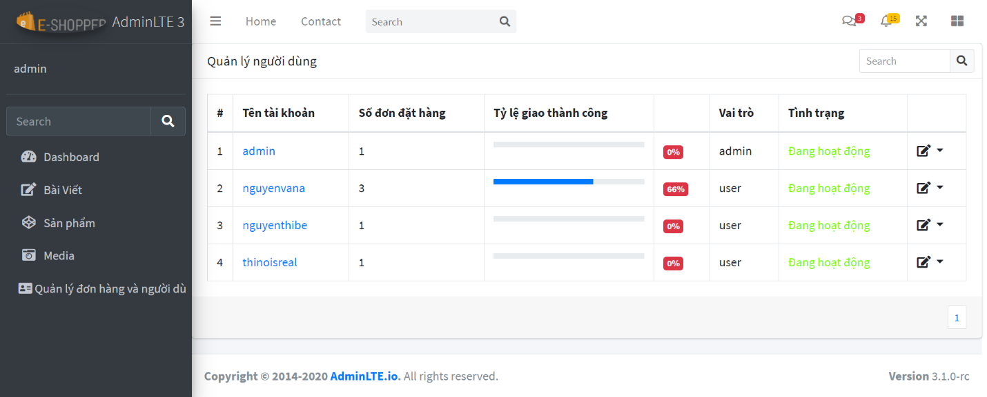

Hình Quản lý người dùng

**Xem thông tin tài khoản**: Các quản trị viên có quyền xem thông tin của các thành viên, để từ đó có thể chủ động liên lạc với họ và chăm sóc họ.

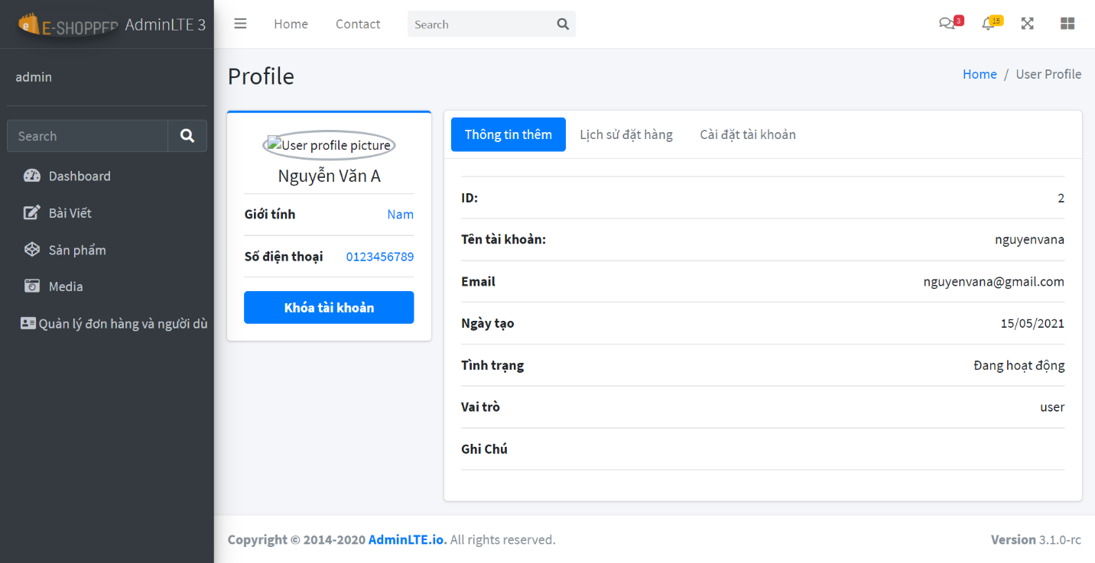

Hình Thông tin tài khoản

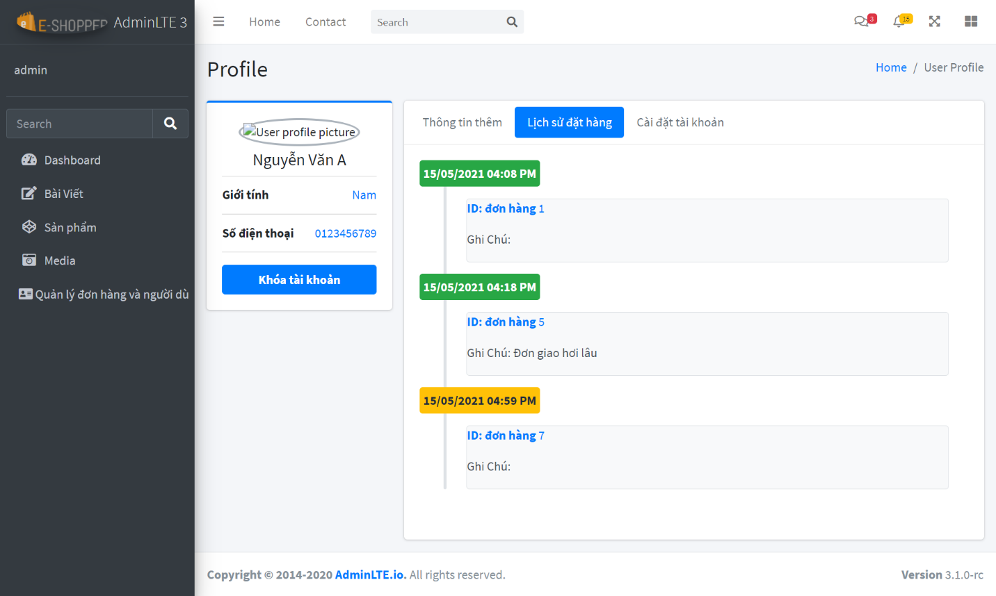

Hình Lịch sử đặt hàng

Sửa thông tin tài khoản: Các quản trị viên có thể sửa thông tin tài khoản bao gồn họ tên, số điện thoại, email, và ghi chú các tài khoản đó ví dụ: khách quen, khách thân thiện,…

Ngoài ra họ còn có thể cấp lại mật khẩu cho tài khoản nếu có yêu cầu cấp lại mật khẩu. Mặc định khi cấp lại mật khẩu sẽ là 1111.

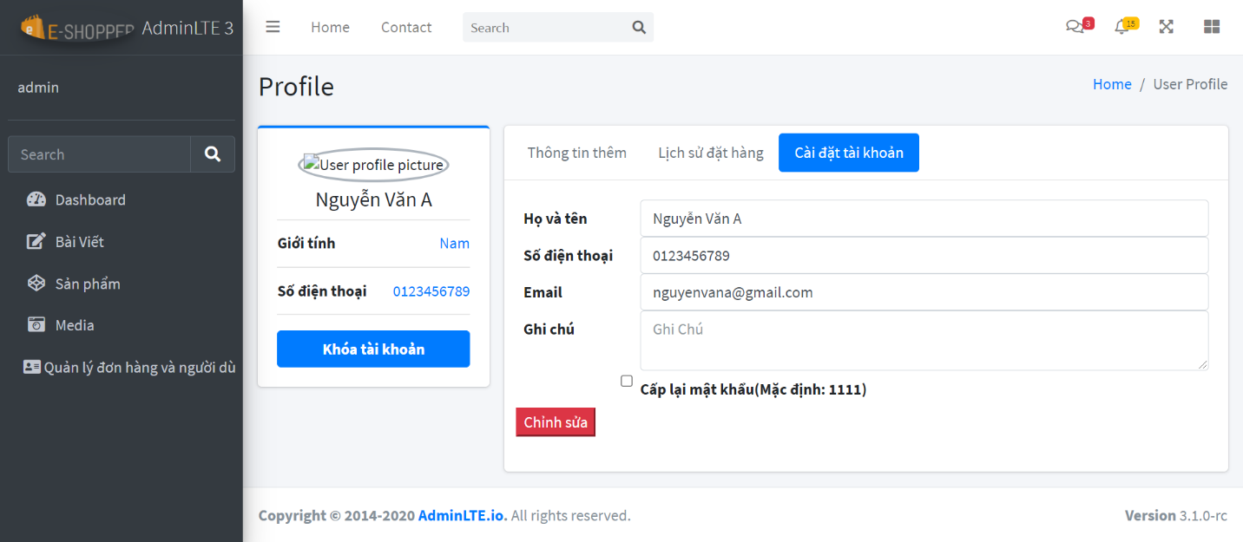

Hình Sửa thông tin tài khoản

Khóa tài khoản: Khi một tài khoản vi phạm điều gì đó (Ví dụ: bom hàng quá nhiều), thì ban quản trị có quyền khóa tài khoản và không cho đăng nhập.

Chức năng khóa tài khoản nằm ở bên phải của danh sách và có một nút tùy chọn chức năng. Các chức năng bao gồm “khóa tài khoản”, “thăng lên làm admin”, “xóa tài khoản”.

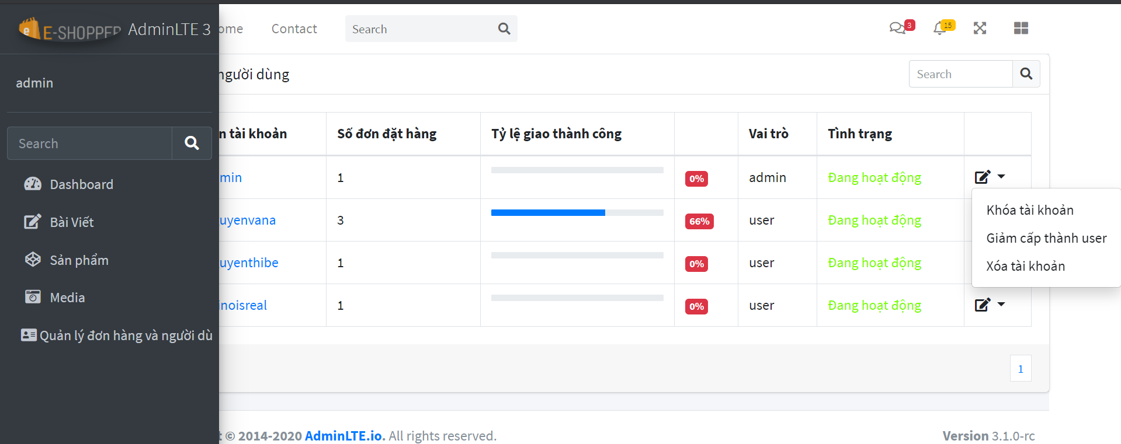

Hình Khóa tài khoản

Sau khi bị khóa, tình trạng tài khoản sẽ đổi sang đã khóa

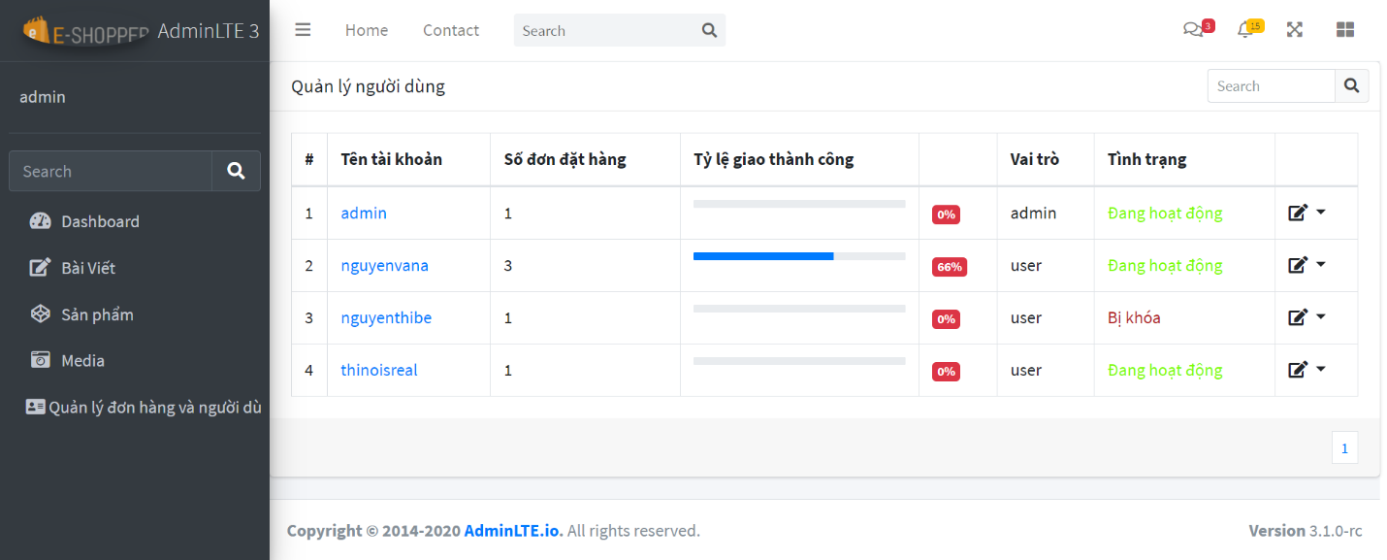

Hình Trạng thái tài khoản bị khóa

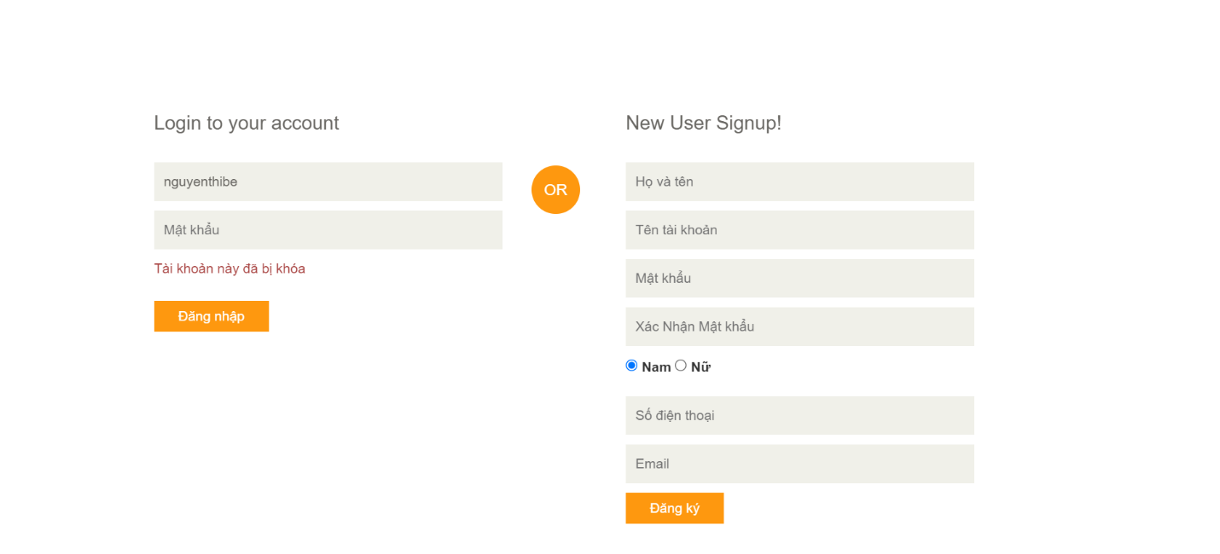

Hình Tài khoản bị khóa không được đăng nhập

Thăng lên làm admin và gián chức: Khi muốn một người nào đó tham gia vào quản trị, các quản trị viên có thể thăng lên họ làm admin để có thể đăng nhập vào trang quản trị.

Tuy nhiên nếu một tài khoản nào vi phạm thì các quản trị viên cũng có thể gián chức xuốn, không cho đăng nhập vào trang hệ thống. Nhưng chỉ riêng tài khoản admin là không được phép chỉnh sửa

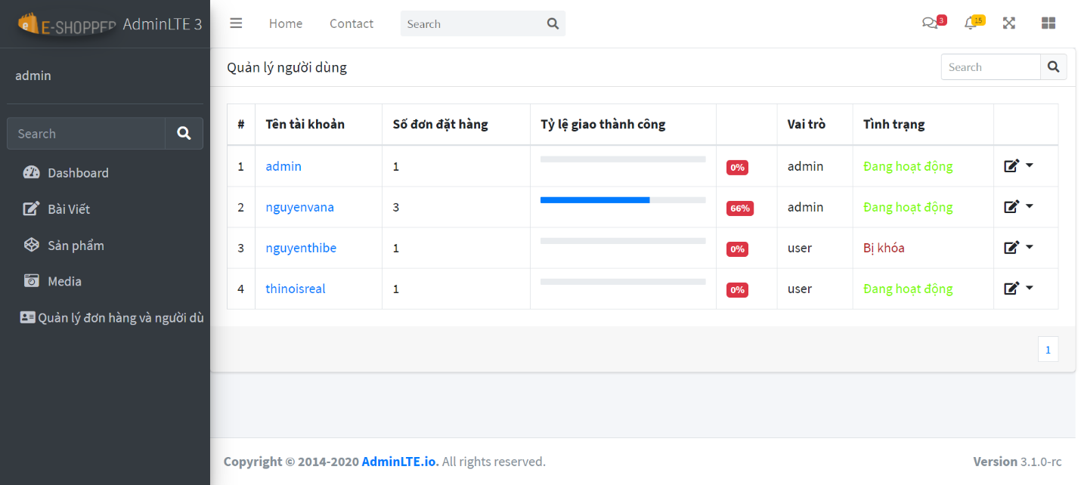

Hình Tài khoản nguyenvana được lên làm admin

**Xóa tài khoản**: Chức năng này sẽ xóa các tài khoản không hoạt động để giải phóng bộ nhớ.

**Xem thông tin cá nhân (admin)**: Các quản trị viên có thể xem thông tin cá nhân của mình trong trang quản trị và có thể tự mình thay đổi thông tin.

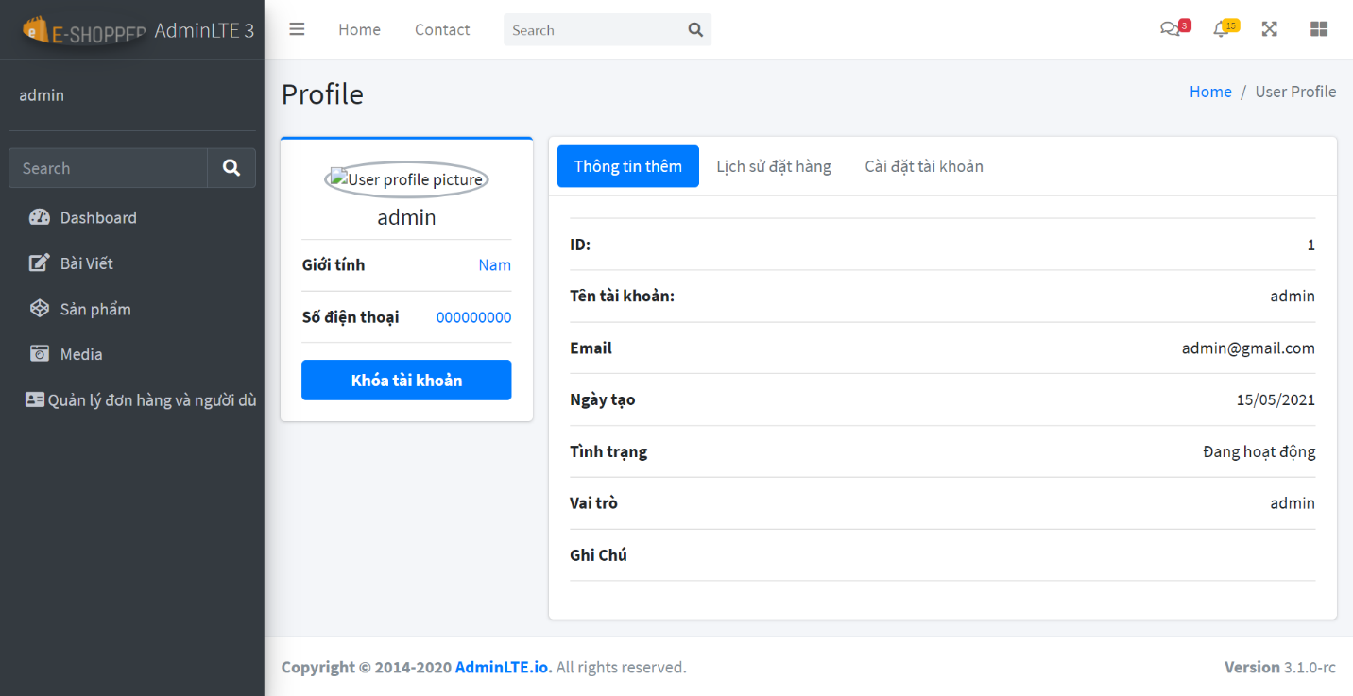

Hình Thông tin cá nhân (admin)

3.2.3 Đưa website lên hotsting

Trang web tại địa chỉ: <http://longanphuc-001-site1.itempurl.com/>

# Kết luận

1. Những gì đạt được.

* Thiết kế hoàn thành một trang web có đầy đủ các chức năng xem hàng, tìm kiếm, đặt hàng và thanh toán, kiểm tra đơn hàng của khách hàng ở các trang public, và các tính năng thêm, xóa sửa sản phẩm và bài viết, quản lý đơn hàng và quản lý người dùng ở trang admin
* Giao diện đẹp, dễ dùng, dễ thao tác.

2. Hạn chế

* Thuật toán vẫn chưa được tối ưu. Có thể bị phản hồi chậm trong một số trường hợp.
* Hệ thống báo lỗi cần cải thiện

3. Hướng phát triển

* Phát triển thêm quyền hạn như chỉ được thêm bài viết hay sản phẩm, không được xóa.
* Phát triển thêm nhiều chức năng như theo dõi lượng khách hàng thường sẽ mua những món hàng nào trong mùa nào, chức năng yêu thích sản phẩm để biết những sản phẩm nào được nhiều khách quan tâm đến
* Tối ưu lại thuật toán cho việc phản hồi nhanh hơn và tốt hơn.

# Tài liệu tham khảo

[1] Bài giản Th.s Nguyễn Mai Huy

[2] Programming Microsoft ASP.NET MVC by Dino Esposito

[3] <https://docs.microsoft.com/en-us/aspnet/mvc/>

[4] <https://alex-d.github.io/Trumbowyg/>

[5] <https://jqueryui.com/>

1. **ADO.NET:** (ActiveX Data Object) là tập hợp các thư viện lớp qua đó cho phép ứng dụng tương tác (lấy về, cập nhật, xóa) với các nguồn dữ liệu (Như SQLServer, XML, MySQL, Oracle Database ...). [↑](#footnote-ref-1)
2. Trong mật mã học, MD5 (viết tắt của tiếng Anh Message-Digest algorithm 5, giải thuật Tiêu hóa tin 5) là một hàm băm mật mã học được sử dụng phổ biến với giá trị Hash dài 128-bit. Là một chuẩn Internet (RFC 1321), MD5 đã được dùng trong nhiều ứng dụng bảo mật, và cũng được dùng phổ biến để kiểm tra tính toàn vẹn của tập tin. Một bảng băm MD5 thường được diễn tả bằng một số hệ thập lục phân 32 ký tự.(Theo wikipedia) [↑](#footnote-ref-2)